**REPÚBLICA DOMINICANA**

MEMORIA

INSTITUCIONAL

AÑO 2020

TESORERÍA DE LA SEGURIDAD SOCIAL

MEMORIA

INSTITUCIONAL

AÑO 2020

TESORERÍA DE LA SEGURIDAD SOCIAL

1. Índice de Contenido

II. Resumen Ejecutivo 6

III. Información Institucional (Misión, Visión, funcionarios, Base Legal, sus diferentes dependencias y la base legal que describe la tutela) 9

IV. Resultados de la Gestión del Año 15

a) Metas Institucionales de Impacto a la Ciudadanía 15

b) Indicadores de Gestión 26

1. Perspectiva Estratégica 33

i. Metas Presidenciales 35

i. Objetivos de Desarrollo Sostenible 36

iii. Sistema de Monitoreo y Medición de la Gestión Pública (SMMGP) 37

iv. Sistema de Monitoreo de la Administración Pública (SISMAP) 38

2. Perspectiva Operativa 40

i. Índice de Transparencia 40

ii. Índice de Uso Tic e implementación Gobierno Electrónico 43

iii. Normas Básicas de Control Interno (NOBACI) 49

iv. Gestión Presupuestaria 50

iv. Plan Anual de Compras y Contrataciones (PACC) 52

v. Sistema Nacional de Compras y Contrataciones Públicas (SNCCP) 58

vi. Comisiones de Veeduría Ciudadana (N/A) 59

vii. Registros financieros e impacto de la cooperación internacional (N/A) 59

viii. Auditorías y Declaraciones Juradas 59

3. Perspectiva de los Usuarios 64

i. Sistema de Atención Ciudadana 3-1-1 64

a. Estadísticas de solicitudes de acceso a la información vía la OAI 66

ii. Entrada de servicios en línea, simplificación de trámites, mejora de servicios públicos 70

c) Otras acciones desarrolladas 72

V. Gestión Interna 76

a) Desempeño Financiero 76

b) Contrataciones y Adquisiciones 83

VI. Implementación y Certificaciones de Calidad alcanzadas 118

VII. Proyecciones al Próximo Año 119

VIII. Anexos 120

Mensaje del Tesorero

La Tesorería de la Seguridad Social tiene el honor de presentarles la memoria anual correspondiente al año 2020, enfocados en la implementación plena del Sistema Dominicano de la Seguridad Social (SDSS) bajo la ley 87-01 y sus modificaciones.

Este año, marcado por el importante cambio en beneficio del Sistema Dominicano de Seguridad Social y sus beneficiarios, ya que en consonancia con lo establecido en la END 2030, en fecha 7 de febrero 2020, el Poder Ejecutivo promulgó la Ley No. 13-20, que fortalece la Tesorería de la Seguridad Social (TSS) y la Dirección General de Información y Defensa del Afiliado (DIDA), modifica el recargo por mora en los pagos al Sistema dominicano de Seguridad Social (SDSS) y modifica el esquema de comisiones aplicados por las Administradoras de Fondos de Pensiones (AFP).

Como institución y dentro de nuestras funciones continuamos garantizando a todos los ciudadanos que aportan al Sistema Dominicano de Seguridad Social, SDSS, que cuentan con la seguridad de que sus aportes se distribuyen puntualmente a las Administradoras de Riesgos de Salud, al Sistema de Pensiones y a la Administradora de Riesgos Laborales, conforme a como lo establece la Ley 87-01 y sus Normas complementarias, y estas memorias sirven como evidencia de ello.

Como parte de esto, la Tesorería de la Seguridad Social ha asumido mantener en la planificación estratégica la excelencia y calidad de sus procesos, seguridad de la información y gestión de los riesgos. Todos estos puntos encaminados a ser herramientas que permitan a la institución anticiparse y dar respuesta a los grandes retos de un entorno económico, social y regulatorio en constante cambio.

Como es conocido, el impacto de la pandemia causada por el COVID-19, inesperado, profundo y amplio, introduce un ingrediente de incertidumbre en estos planteamientos, por lo cual los mismos han tenido que ser revisados frecuentemente para mantenerlos al día y dentro del contexto de la realidad en extremo cambio.

La TSS es la institución responsable de administrar el Sistema Único de Información y Recaudo (SUIR), y la distribución y pago de los recursos del Sistema Dominicano de Seguridad Social (SDSS), mediante una gestión modelo, confiable, enfocada en el servicio y compromiso, con eficiencia y transparencia.

A continuación, presentamos nuestra Memoria de Gestión 2020, en la cual ponemos en manifiesto el desempeño que jugaron los colaboradores de cada departamento, área y oficina de la TSS a nivel nacional.

Henry Sahdalá Dumit

Tesorero de la Seguridad Social

# II. Resumen Ejecutivo

El año 2020 retó al mundo a grandes desafíos bajo escenarios inciertos o como le llaman, bajo un entorno VUCA y transformaciones tecnológicas gigantescas en pos de resguardar la salud de todos. En fecha 07 febrero 2020, se promulgó la Ley no. 13-20, que modifica la Ley no. 87-01, en el Articulo 28, Párrafo l, establece que la Tesorería de la Seguridad Social (TSS) para financiar sus operaciones recibirá mensualmente una comisión equivalente al cero punto uno por ciento (0.1%) del salario cotizable para el Seguro de Vejez, Discapacidad y Sobrevivencia (SVDS) del sistema de capitalización individual más el cero punto uno por ciento (0.1%) del salario cotizable para el Seguro de Vejez, Discapacidad y Sobrevivencia (SVDS) del sistema de reparto.

Basados en nuestras funciones de recaudar y administrar el Sistema Único de Información de Recaudo, Distribución y pago de Seguridad Social, al 30 de noviembre del 2020, los ingresos recaudados por la Tesorería de la Seguridad Social alcanzan la suma de RD$110,908,935,941.97. Para un total de 89,197empleadores activos en la Seguridad Social.

A partir del 18 de marzo de 2020, debido a la declaración de Estado de Emergencia en el país, la TSS en cumplimiento de las disposiciones de las entidades oficiales (Ministerio de Salud Pública y Ministerio de Administración Pública) que parte del personal laborara de manera remota a los fines de evitar los contagios por la pandemia del COVID-19, reduciéndose al mínimo las labores presenciales. La enfermedad Covid-19, trajo una nueva forma de trabajar durante el tiempo que dure el estado de emergencia y la pandemia, nos ha enseñado a trabajar de manera remoto utilizando herramientas tecnológicas, y de manera presencial guardando protocolos y otras medidas para fines de cumplir con nuestras responsabilidades en nuestra área de desempeño, durante este proceso la TSS se mantuvo en todo momento disponible en sus servicios, sin interrupciones ni mayores contratiempos, a pesar del cierre presencial.

Para el Centro de Llamadas estamos cerrando el año 2020 con éxito fruto de que, a pesar del cierre de todas las oficinas gubernamentales a partir de la declaración de Estado de Emergencia por la pandemia declarada a nivel mundial por el COVID19, nuestro personal de servicio y en conjunto con el plan de continuidad de negocios con el que contamos, en un plazo de menos de 2 horas iniciamos nuestras operaciones de forma remota, asistiendo al total de los requerimientos de nuestros usuarios.

Adicional a nuestros canales de servicio, chat y llamadas, también dispusimos de los Centro de Servicios ubicados en el Distrito Nacional, Puerto Plata, Santiago y Bávaro así como los Punto GOB Megacentro y Sambil a través de los cuales fueron atendidos de forma presencial un total de sesenta y ocho cuatrocientos noventa (68,490) usuarios y hemos gestionado interacción con la ciudadanía, empleadores y usuarios del SDSS por el correo de servicios INFO@tss.gov.do un total de sesenta y cuatro mil cuatrocientos setenta y tres (64,473) requerimientos al 30 de noviembre de 2020.

100 días de Gobierno

Desde inicio de la pandemia en adición a lo que teníamos programado, nuestra Dirección de Tecnología y Comunicaciones se involucró de manera directa apoyando los programas de subsidio gubernamental surgidos a raíz del Estado de Emergencia producido por la pandemia del SARS-CoV-2, específicamente tareas relacionadas con los Programas FASE y “Estudio Contigo”, así como colaboración con la implementación de webservices para la gestión de los salvoconductos de tránsito en horas restringidas e información para programas de políticas públicas desarrolladas por los Ministerios de la Presidencia (MIPE) y de Economía Planificación y Desarrollo (MEPYD). Programas que han continuado los 100 días de gobierno y a la fecha

El Tesorero de la Seguridad Social (TSS), Henry Sahdalá Dumit, y la Directora de la Oficina Nacional de Estadística (ONE), Miosotis Rivas Peña, firmaron un acuerdo de interoperabilidad institucional que facilitará la colaboración estratégica para ampliar y optimizar la producción de informaciones estadísticas que permitirán generar estadísticas de calidad en tiempo real, con toda la veracidad que se necesita y que sirvan de base para la elaboración de políticas públicas y privadas que contribuyan a mejorar las condiciones de vida de los dominicanos.

El presidente Luis Abinader designó a Sahdalá al frente de la TSS el pasado viernes, en reconocimiento a su trabajo y al manejo transparente y seguro de los recursos de los regímenes del Sistema Dominicana de Seguridad Social (SDSS) y a la administración del Sistema Único de Información.

El tesorero ha logrado en su gestión avances significativos para el SDSS, entre éstos, la confianza de los empleadores que cada día son más los que se preocupan por registrar a sus colaboradores en la TSS, para obtengan los beneficios de la seguridad social, que le han merecido premiaciones relacionadas con la calidad.

Para octubre del presente año la Tesorería de la Seguridad Social (TSS) reportó la recaudación histórica de un billón de pesos (RD$1,004,675,462,106), lo que constituye un reconocimiento de trabajadores y empleadores al manejo trasparente que le ha dado la institución del Sistema Dominicano de la Seguridad Social (SDSS) a sus recursos desde que se iniciaron las recaudaciones al Sub-Sistema previsional en julio de 2003.

La TSS ha sido fuente para información para tomas de decisiones y políticas públicas en el marco de la nueva realidad del país, colaborando en mesas de trabajo convocadas por el Ministerio de la Presidencia, Ministerio de Economía de Planificación y Desarrollo entre otras instituciones de impacto.

# III. Información Institucional (Misión, Visión, funcionarios, Base Legal, sus diferentes dependencias y la base legal que describe la tutela)

-Misión

Administrar el SUIR con eficiencia para garantizar el registro universal de los beneficiarios del SDSS, así como recaudar y distribuir los aportes con transparencia y equidad.

-Visión

Ser la organización líder que contribuya al desarrollo continuo del SDSS, con altos criterios de innovación, buenas prácticas gubernamentales y estándares de calidad que garanticen la credibilidad institucional.

-Valores

•Transparencia: Manejo de los recursos e información de forma clara sometidos al escrutinio público.

• Integridad: Connota la fuerza y la estabilidad. Esto significa tomar el camino mediante la práctica de los más altos estándares éticos.

•Equidad: Ofrecer a todos los ciudadanos/clientes el mismo trato.

• Proactividad: Tomar acción sobre las oportunidades que se nos presentan a diario; prever, intuir, y actuar de manera positiva sobre todos los problemas que puedan ocurrir.

• Compromiso: Estamos comprometidos con el desarrollo y crecimiento del Sistema de Seguridad Social Dominicana y la sostenibilidad del mismo.

• Innovación: Se promueve el trabajo innovador, con el objeto de optimizar en forma permanente los procesos y resultados.

Breve reseña de la base legal institucional

La Tesorería de la Seguridad Social (TSS), creado por la Ley 87-01, y tiene como objetivo fundamental tener a su cargo el Sistema Único de Información y el proceso de recaudo, distribución y el pago a todas las instituciones participantes públicas y privadas garantizando regularidad, transparencia, seguridad, eficiencia e igualdad.

Principales funciones

La Tesorería de la Seguridad Social tendrá las siguientes funciones:

a) Administrar el sistema único de información y mantener registros actualizados sobre los empleadores y sus afiliados, y sobre los beneficiarios de los tres regímenes de financiamiento;

b) Recaudar, distribuir y asignar los recursos del Sistema Dominicano de Seguridad Social (SDSS);

c) Ejecutar por cuenta del Consejo Nacional de Seguridad Social (CNSS) el pago a todas las instituciones participantes, públicas y privadas, garantizando regularidad, transparencia, seguridad, eficiencia e igualdad;

d) Detectar la mora, evasión y elusión, combinando otras fuentes de información gubernamental y privada, y someter a los infractores y cobrar las multas y recargos

e) Rendir un informe mensual al CNSS sobre la situación financiera del Sistema Dominicano de Seguridad Social;

Funcionarios

HENRY SAHDALÁ DUMIT

Tesorero de la Seguridad Social

MARÍA DEL PILAR PEÑA DE ALVAREZ

Directora de Recursos Humanos

MARINA INÉS FIALLO CABRAL

Directora Administrativa

JOSE ISRAEL DEL ORBE ANTONIO

Director de Finanzas

HECTOR EMILIO MOTA PORTES

Director de Tecnología de la Información y Operaciones

JUAN FRANCISCO VIDAL MANZANILLO

Director Jurídico

SAHADIA ERCILIA CRUZ ABREU

Directora de Asistencia al Empleador

MANUEL RODRÍGUEZ BARINAS

Asesor de Fiscalización en la Gerencia

LAURA PATRICIA HERNÁNDEZ CABRERA

Directora de Planificación y Desarrollo

IVONNE RAMONA NÚÑEZ GARCÍA

Encargada Departamento de Fiscalización Interna

LISANIA BATISTA MATEO

Encargada Departamento de Comunicaciones

Dirección Jurídica

Informe presentado al Tesorero de la Seguridad Social (TSS) en relación a las actividades realizadas por la Dirección Jurídica en torno a la aplicación de la ley 13-20 del 7 de Febrero de 2020, que fortalece a la Tesorería de la Seguridad Social (TSS) y a la Dirección General de Información y Defensa de los Afiliados (DIDA), modifica el recargo por mora en los pagos al Sistema Dominicano de seguridad Social (SDSS) y modifica, además el esquema de comisiones aplicados por las Administradoras de Fondos de Pensiones (AFP)

A través de nuestra Dirección Jurídica, a los fines de la implementación de la Ley 13-20, se han realizado variadas actividades en el transcurso del año 2020, incluyendo algunas actividades previas desde la preparación del proyecto de Ley antes de su conocimiento en el Congreso y su consecuente promulgación por el Poder Ejecutivo:

A partir del 18 de marzo de 2020, debido a la declaración de Estado de Emergencia en el país, la TSS en cumplimiento de las disposiciones de las entidades oficiales (Ministerio de Salud Pública y Ministerio de Administración Pública) que parte del personal laborara de manera remota a los fines de evitar los contagios por la pandemia del COVID-19, reduciéndose al mínimo las labores presenciales en la Dirección Jurídica.

Posteriormente, se fueron integrando al trabajo remoto más colaboradores, con la asignación de computadores personales portátiles (Laptops) y equipos telefónicos tipo flota.

Tanto la Fiscalía del Distrito Nacional, como la Procuraduría General habían sido apoderado de varios casos uno de los casos para sometimiento de empleadores por fraude no hemos tenido ninguna interacción con relación a dichos casos.

Además, debemos informar que el Consejo del Poder Judicial tomó la decisión de suspender las labores administrativas y jurisdiccionales del Poder Judicial a partir del 19 de marzo de 2020 y hasta tres días hábiles después de haber cesado el estado de emergencia, permaneciendo en funcionamiento solo las oficinas judiciales de servicios de atención permanente para casos de urgencia. Existe una sentencia del Tribunal Superior Administrativo que recientemente ordenó al Poder Judicial reabrir todos los tribunales,

Las actividades realizadas han sido las siguientes:

* Elaboración del modelo de acuerdo de pago Ley 13-20 y participación en la puesta en implementación tecnológica (enero-febrero)
* Proceso de Capacitación a personal de Dirección Jurídica, DAE y personal de nuevo ingreso (Paralegales) sobre la Ley 13-20
* Modificación de las políticas de acuerdos de pago para ajustarlas a la Ley 13-20 (DJ-PR-001) e implementación del otorgamiento de acuerdos de pago. (a partir del mes de febrero)
* Elaboración del procedimiento para otorgamiento de acuerdos de pago por vía remota. (abril)
* Implementación del proceso de otorgamiento de acuerdos de pago remotos. (abril)
* Estructuración de querella y contacto, para presentar denuncias por fraude en contra del SDSS, ante el Procurador Especializado de Crímenes y Delitos de la Salud. (abril)
* Contacto con Ministerio Público, para trazar estrategias relativas a los procesos de investigación de los casos de fraude al SDSS. (mayo, junio y julio)
* Elaboración de propuesta de procedimiento de Sanciones Pecuniarias (Multas). (julio, agosto y septiembre)
* Participación en los debates con los abogados externos, sobre los procedimientos de Sanciones y de Cobranza. (octubre)
* Elaboración modelo de instancia estandarizada para los procesos de cobros, de conformidad con la Ley 13-20. (octubre)
* Elaboración modelo de acta de comprobación de la infracción de los Inspectores de la TSS. (octubre)
* Elaboración modelo de acta de verificación de la infracción de los Inspectores de la TSS. (octubre)
* Elaboración modelo estándar de acto de alguacil, para todas las notificaciones, a raíz de la Ley 13-20. (octubre)
* Elaboración modelo de Resolución de Multa. (octubre)
* Elaboración formato de contenido del Certificado de Deuda, para los procesos de cobros. (octubre)
* Elaboración opinión jurídica sobre vencimiento del plazo de 6 meses de la Ley 13-20. (octubre)
* Elaboración solicitud de opinión jurídica a la Consultoría Jurídica del Poder Ejecutivo, sobre vencimiento del plazo de 6 meses de la Ley 13-20. (octubre)
* Elaboración de más de 1150 Acuerdos de Pago a empleadores con deudas en atraso, incluyendo varias instituciones públicas. (desde febrero).
* Elaboración de comunicación a la Dirección General de Impuestos Internos solicitando información de empleadores para realización de cruces de información con el propósito de iniciar los procesos de cobros.

# IV. Resultados de la Gestión del Año

# Metas Institucionales de Impacto a la Ciudadanía

Metas Institucionales de Impacto a la Ciudadanía

Lineamientos Estratégicos TSS

1.Mejorar la gestión recaudadora facilitando el cumplimiento de las obligaciones, promoviendo la inclusión y formalización de las empresas, y contribuyendo al financiamiento del Sistema.

2.Potenciar los mecanismos para desestimular la evasión, omisión y elusión. Así como fortalecer la gestión del cobro para disminuir la morosidad.

3.Fortalecer un sistema de información consolidado sobre los resultados del sistema administrado y su difusión.

4.Desarrollar, mejorar, optimizar e integrar los procesos de distribución y pago.

5.Desarrollar y mejorar los procesos de atención al usuario.

6.Fortalecer la institucionalidad con el propósito de incrementar su eficiencia y eficacia.

7.Fortalecer la infraestructura de sistemas de información, la evolución tecnológica acorde con los requerimientos de los servicios y demanda.

8.Desarrollar modernas políticas de gestión humana, potenciando sus capacidades, mejorando el clima y salud laboral en la organización.

Dirección Asistencia Al Empleador

Resumen general

La Dirección de Asistencia al Empleador se encarga de dar asistencia a las empresas y empleadores en los diferentes procesos que se realizan dentro del Sistema Único de Información y Recaudo (SuirPlus), así como brindar soporte para el registro en línea de los mandatos establecidos como deberes y derechos de los trabajadores en materia de la ley 87-01 que crea el Sistema Dominicano de Seguridad Social, sus normas y las actualizaciones sobre resoluciones que inciden sobre la salud, pensión, riesgos laborales, subsidios y otros, manteniendo un manejo confidencial de la información y la calidad en las asistencias, para así contribuir con la satisfacción de todos nuestros usuarios. Nuestro principal objetivo es garantizar un servicio oportuno a los empleadores y es de ahí que se derivan un sin número de servicios ofrecidos y controlados a través de nuestra Carta Compromiso al Ciudadano monitoreada y controlada por el Ministerio de Administración Pública y el Sistema de Gestión Integrado de Calidad TSS amparado en la norma ISO 9001:2015.

Cuando un colaborador nuestro ofrece un servicio de forma automática conecta con la ciudadanía, sus necesidades e identifica el impacto de su gestión en la imagen del Sistema Dominicano de Seguridad Social y el Estado, cada esfuerzo y cada logro se ve traducido en el lado humano y el derecho que tiene cada dominicano y extranjero en condiciones para laborar en nuestro territorio junto a sus dependientes de la garantía constitucional del disfrutar de una seguridad social digna.

La Dirección de Asistencia al Empleador participa de manera activa en programas de Gobierno y mesas de trabajo para el logro de las metas presidenciales relacionadas a innovación que impactan directamente impactan a la Seguridad Social y al desarrollo de empresas; en la actualidad formamos parte de las mesas de trabajo Migratorio Laboral y la plataforma Formalízate.

De conformidad con lo establecido en la Ley 87-01 que crea el Sistema Dominicano de Seguridad Social, otras leyes relacionadas, normas, resoluciones y reglamentos que inciden de manera directa sobre las funciones de la Tesorería de la Seguridad Social, se derivan una serie de servicios que a través de los años se han creado o bien han incrementado en torno a la demanda de estos. En este sentido la Dirección de Asistencia al Empleador incide de forma directa sobre la administración del Sistema Único de Información y Recaudo y de igual forma sirve como canal para facilitarle la gestión del pago de los recursos y los compromisos de nuestros usuarios con sus trabajadores y del cual tenemos identificados dos servicios pilares para el SDSS que son, el registro de empleadores y la asignación de Número de Seguridad Social (NSS) para dominicanos, residentes legales, extranjeros en territorio nacional que cumplan con las regulaciones laborales de la República Dominicana, así como los dependientes directos y adicionales, que permiten a las empresas bajo el Régimen Contributivo estar al día en los aportes y contribuciones a la seguridad social. Del registro de los trabajadores se derivan otros productos que permiten a las empresas obtener los beneficios colaterales del SDSS, y que les sirve de aval obtener la clasificación para certificación como MIPYMES, para manejo de demandas laborales o también, para fines de control de cumplimiento interno.

Otros productos o servicios derivados de los registros de empresas, contamos con el soporte para el registro en el SUIRPlus de los subsidios tanto de enfermedad común y licencia por maternidad, las certificaciones de balance al día, ingresos tardíos para la devolución de Cuentas de Capitalización Individual (CCI) o requerimiento de pensión a la Administradoras de Fondos de Pensiones, de Aportes de Empleadores o Históricos de Aportes para fines de Cancillería. De igual manera para el Ministerio Público se emiten certificaciones como aval para demandas laborales, asignación de pensiones, entre otros. También estamos a cargo de gestionar todas las validaciones de nómina del Estado para el pago de la Seguridad Social de aquellas instituciones que en la actualidad tramitan sus libramientos para pago de empleados a través del SIGEF y de las cuales recibimos los fondos vía la Cuenta Gobierno o del Colector de la Tesorería de la Seguridad Social, debiendo llevar a cabo ese servicio de forma transparente, eficiente y oportuna para que el total de trabajadores del sector público puedan obtener los beneficios de salud, pensiones y riesgos laborales establecidos.

División de Empleadores Sector Gobierno

Es la unidad encargada de dar seguimiento a la normalización de los pagos del Sector Gobierno a la Seguridad Social tanto centralizadas, descentralizadas y unidades de apoyo, además ofrece soporte en el reporte de los servidores públicos al Sistema Dominicano de Seguridad Social manejando una cartera de 230 instituciones con un tratamiento personalizado para lograr el objetivo de cumplir con el pago de los aportes y contribuciones establecidos en la Ley 87-01. Asimismo, dan seguimiento a todas las notificaciones de seguridad social del Estado, disponibilidad de recursos solicitados a través del Ministerio de Hacienda por cada entidad gubernamental hasta el pago de todas y cada una de ellas, garantizando así cumplimiento, garantía de cobertura y contribuyendo a la imagen pública de nuestro Gobierno.

En la División de Cuentas Gubernamentales se asisten a más de 600 instituciones del Sector Gobierno de los cuales gestionamos los pagos de seguridad social más de 220 instituciones centralizadas y descentralizadas a las cuales nuestro personal asiste desde la generación de las notificaciones de pago de TSS, hasta el registro de sus nóminas al SUIRPlus, la solicitud de los pagos acorde a los fondos transferidos de Tesorería Nacional a la Cuenta Gobierno, para la ejecución de los aportes y contribuciones de todos los trabajadores del sector público por los que se gestionan los recursos a través del SIGEF y así garantizar la cobertura de pensión, salud y riesgo laboral a todos los trabajadores del Estado Dominicano, así como los beneficios que confiere a todos sus dependientes.

División de Empleadores Sector Privado

Tiene a su cargo la responsabilidad de ofrecer soporte, seguimiento, instruir, capacitar y proponer mejoras en términos de servicio que beneficien a toda la clase empleadora, emprendedora, profesionales independientes y a la propia ciudadanía que giran en torno a las funciones que debe ejercer la Tesorería de la Seguridad Social como entidad recaudadora del SDSS. Son varios los servicios que ofrecen, entre los que tenemos:

Registro o afiliación de nuevas empresas

Soporte para el registro de nómina, reporte de novedades, información de pagos, entre otros

Reclamaciones de pagos no aplicados

Asignación de Número de Seguridad Social para extranjeros regulados y nuevos cedulados

Impacta además en la creación de Números Únicos de Identidad para menores

Evaluación para solicitud de dependientes de titulares extranjeros regulados.

Certificaciones de tipo:

Balance al día

Aporte de Empleado por Empleador

Ingreso Tardío

A requerimiento del Ministerio Público

Para desplazamiento

Registro sin nómina

Acuerdo de Pago

La principal característica de todos nuestros servicios es que gracias a su oportuna ejecución mayor cantidad de empresas informales pueden normalizar su estatus como contribuyentes, otorgar los beneficios que confiere la Ley 87-01 y sus normas. Dentro de esta división contamos con el área de Reclamaciones que es el canal de entrada de todos los servicios no conformes de notificaciones de pago del Sistema Dominicano de Seguridad social y el área de evaluación visual que asigna los números de seguridad social a todos los nuevos cedulados, extranjeros regularizados a través del Plan Nacional de Regularización del Ministerio de Interior y Policía, de la Dirección General de Migración y con Visas de Trabajo autorizadas por el Viceministerio de Cancillería de la República Dominicana.

Indicadores internos Dirección de Asistencia al Empleador

La Dirección de Asistencia al Empleador tiene integrado a la Norma ISO 9001:2015 todos sus servicios y es responsable del cumplimiento de la Carta Compromiso al Ciudadano de esta Tesorería, por lo que tiene metas claras para el cumplimiento de los estándares de calidad establecidos. Uno de los puntos fuertes de nuestra Carta Compromiso es que está montado el Sistema de Gestión de Calidad que nos mantiene una permanente revisión y monitoreo de los indicadores comprometidos, siempre en beneficio de la ciudadanía y en especial de nuestras partes interesadas.

El alcance de nuestra labor trasciende directa o indirectamente a cada ciudadano que habita en nuestro país, somos el rostro que representa nuestra institución y el compromiso diario es aportar el mayor esfuerzo por la consecución de los objetivos que como Tesorería de la Seguridad Social nos hemos planteado.

Estas metas internas impactan el cumplimiento de los objetivos definidos en los servicios controlados establecidos en el Sistema de Gestión de Calidad TSS y la Carta Compromiso al Ciudadano (CCC) que durante más de 10 años hemos implementado con éxito a pesar de los cambios que a lo largo de este tiempo se ha enfrentado esta dirección.

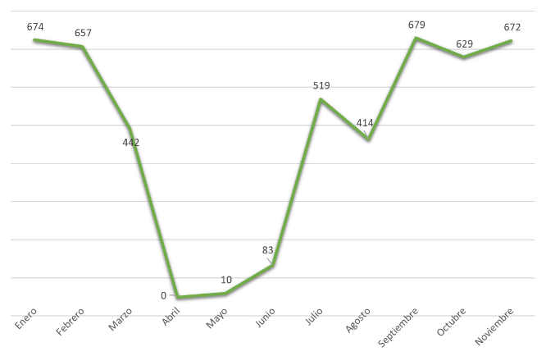En el 2020 la Dirección de Asistencia al Empleador recibió a través de nuestras oficinas de servicio un total de cuatro mil setecientos setenta y nueve (4,779) solicitudes de registro de empleadores con porcentaje de cumplimiento de un 98% de efectividad en menos de 5 días laborables y través del portal Formalizate.GOB.DO, como aporte a la simplificación de trámites y servicios en línea del Ministerio de la Presidencia y del Ministerio de Industria y Comercio, fueron registradas un total de cinco mil seiscientos ochenta (5,680) MIPYMES que hoy disfrutan de los beneficios de la Ley 87-1.

Además fueron solicitadas por empresas, instituciones del Estado e instancias del SDSS, así como a través de nuestro portal transaccional, mejor conocido como SUIRPlus, un total de doscientos diez mil ciento ochenta y nueve (210,189) certificaciones de las cuales noventa y ocho mil ciento veinte y tres (98,123) certificaciones fueron generadas totalmente automáticas bajo verificación interna y ciento doce mil sesenta y seis (112,066) entregas de forma instantánea a requirente final, todas procesadas en menos de 5 días laborables según lo establece nuestra Carta Compromiso al Ciudadano, con un nivel de cumplimiento de un 100% del tiempo de compromiso establecido.

Los indicadores más relevantes son el cumplimiento con los registros de empleadores en un plazo no mayor a 5 días laborables, el 100% de las certificaciones disponibles para entrega en un plazo no mayor a 5 días laborables. Los resultados al 30 de noviembre fueron de 98% de cumplimiento para nuevos registros de empleadores y un 100% en el total de certificaciones entregadas tanto automáticas como manual a los más de 100 empleadores activos registrados en la base de datos del Sistema Único de Información y Recaudo, como también al Ministerio Público, Ministerio de Hacienda, Dirección de Afiliación y Defensa de los Afiliados (DIDA), Administradoras de Fondos de Pensiones, entre otras entidades del Estado.

Durante el año 2020 también hemos participado de manera activa en distintos programas de gobierno y para las mejoras institucionales, colaborando con diversos ministerios y organismos para la promoción de mejores prácticas y compartir experiencias de la Tesorería de la Seguridad Social desde sus inicios.

Para el Centro de Llamadas estamos cerrando el año 2020 con éxito fruto de que, a pesar del cierre de todas las oficinas gubernamentales a partir de la declaración de Estado de Emergencia por la pandemia declarada a nivel mundial por el COVID19, nuestro personal de servicio y en conjunto con el plan de continuidad de negocios con el que contamos, en un plazo de menos de 2 horas iniciamos nuestras operaciones de forma remota, asistiendo al total de los requerimientos de nuestros usuarios.

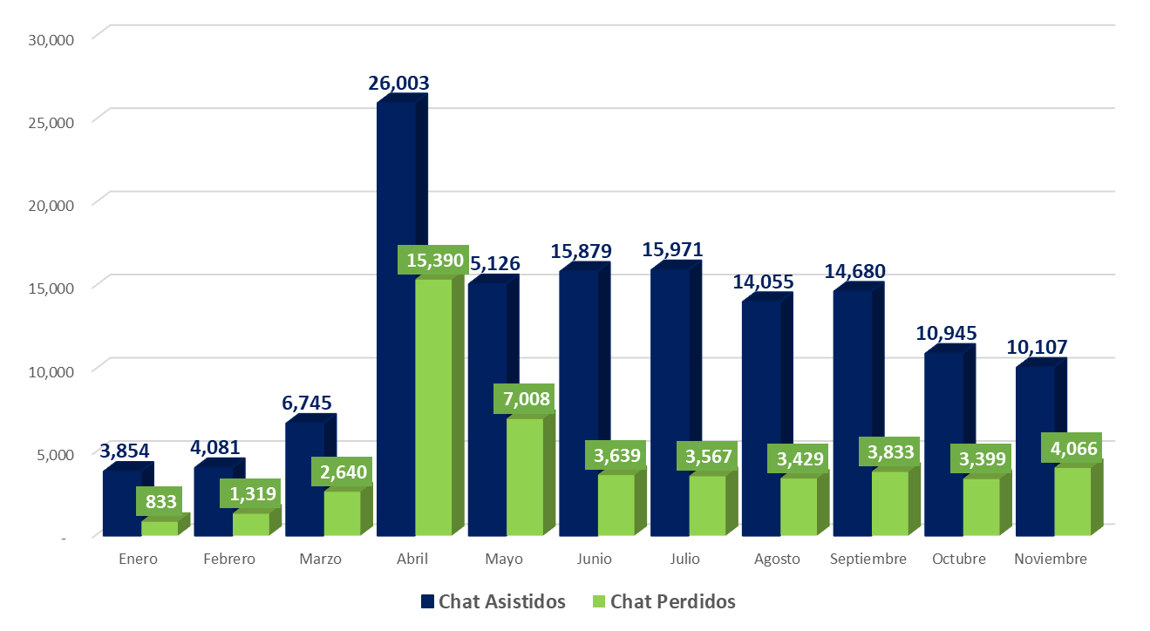

Este incremento impactó además en la retroalimentación de los usuarios en respuesta a los servicios ofrecidos, uniendo los esfuerzos con las diversas instituciones que estaban relacionadas asuntos de trabajo relacionados con los programas desarrollados a partir de la pandemia como lo fue el Ministerio de Trabajo, con la finalidad de gestionar asuntos concernientes a la Tesorería de la Seguridad Social en torno a las disposiciones y decretos emitidos por el Estado Dominicano.

En la actualidad contamos con veintidós (22) colaboradores en el Centro de Llamadas que asisten llamadas entrantes, salientes, manejo del TSS Chat, el correo institucional de servicio y así como otras solicitudes que recibimos por las diferencias vías de comunicación de la Tesorería de la Seguridad Social. Hemos asistidos vía chat un total de ciento treinta y siete mil cuatrocientos cuarenta y seis (137,446) empleadores y manejado un total de treinta y cinco mil cuatrocientos nueve (35,409) soportes de servicio a usuarios.

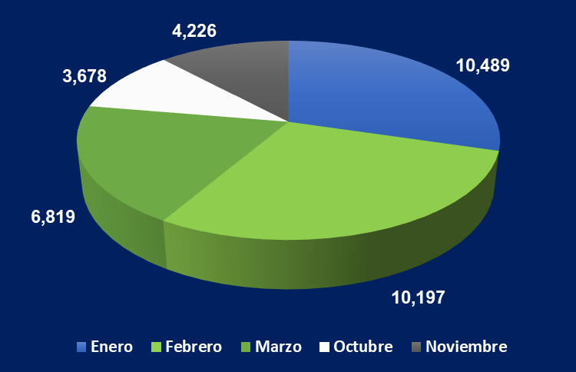

Adicional a nuestros canales de servicio, chat y llamadas, también disponemos de los Centro de Servicios ubicados en el Distrito Nacional, Puerto Plata, Santiago y Bávaro así como los Punto GOB Megacentro y Sambil a través de los cuales fueron atendidos de forma presencial un total de sesenta y ocho cuatrocientos noventa (68,490) usuarios y hemos gestionado interacción con la ciudadanía, empleadores y usuarios del SDSS por el correo de servicios INFO@tss.gov.do un total de sesenta y cuatro mil cuatrocientos setenta y tres (64,473) requerimientos al 30 de noviembre de 2020. En total, la Dirección de Asistencia al Empleador gestionó del 01 de enero al 30 de noviembre de 2020 un aproximado de trescientas mil asistencias, soporte y trámites de servicio.

CONCLUSIONES

El personal de la Dirección de Asistencia al Empleador además del compromiso que asume y el trabajo en equipo para el cumplimiento de sus logros, también ha recibido felicitaciones y reconocimientos por parte de los empleadores, organizaciones e instituciones a raíz de la calidad y entrega con la que realizamos nuestra labor. Presentar el aspecto humano de las realizaciones, haciendo énfasis en cómo esas ejecuciones aportan a una mejor calidad de vida de las personas, de una u otra forma.

De igual manera, como dirección continuamos realizando los esfuerzos para lograr el punto de equilibrio que nos permita alcanzar la implementación plena de una cultura de servicio basada en la Excelencia como principio del Sistema de Gestión de la Calidad.

100 días de Gobierno

Desde inicio de la pandemia en adición a lo que teníamos programado, nuestra Dirección de Tecnología y Comunicaciones se involucró de manera directa apoyando los programas de subsidio gubernamental surgidos a raíz del Estado de Emergencia producido por la pandemia del SARS-CoV-2, específicamente tareas relacionadas con los Programas FASE y “Estudio Contigo”, así como colaboración con la implementación de webservices para la gestión de los salvoconductos de tránsito en horas restringidas e información para programas de políticas públicas desarrolladas por los Ministerios de la Presidencia (MIPE) y de Economía Planificación y Desarrollo (MEPYD). Programas que han continuado los 100 días de gobierno y a la fecha

El Tesorero de la Seguridad Social (TSS), Henry Sahdalá Dumit, y la Directora de la Oficina Nacional de Estadística (ONE), Miosotis Rivas Peña, firmaron un acuerdo de interoperabilidad institucional que facilitará la colaboración estratégica para ampliar y optimizar la producción de informaciones estadísticas que permitirán generar estadísticas de calidad en tiempo real, con toda la veracidad que se necesita y que sirvan de base para la elaboración de políticas públicas y privadas que contribuyan a mejorar las condiciones de vida de los dominicanos.

El presidente Luis Abinader designó a Sahdalá al frente de la TSS el pasado viernes, en reconocimiento a su trabajo y al manejo transparente y seguro de los recursos de los regímenes del Sistema Dominicana de Seguridad Social (SDSS) y a la administración del Sistema Único de Información.

El tesorero ha logrado en su gestión avances significativos para el SDSS, entre éstos, la confianza de los empleadores que cada día son más los que se preocupan por registrar a sus colaboradores en la TSS, para obtengan los beneficios de la seguridad social, que le han merecido premiaciones relacionadas con la calidad.

Para octubre del presente año la Tesorería de la Seguridad Social (TSS) reportó la recaudación histórica de un billón de pesos (RD$1,004,675,462,106), lo que constituye un reconocimiento de trabajadores y empleadores al manejo trasparente que le ha dado la institución del Sistema Dominicano de la Seguridad Social (SDSS) a sus recursos desde que se iniciaron las recaudaciones al Sub-Sistema previsional en julio de 2003.

La TSS ha sido fuente para información para tomas de decisiones y políticas públicas en el marco de la nueva realidad del país, colaborando en mesas de trabajo convocadas por el Ministerio de la Presidencia, Ministerio de Economía de Planificación y Desarrollo entre otras instituciones de impacto.

# Indicadores de Gestión

Aseguramiento de la Calidad

La Tesorería de la Seguridad Social está comprometida con la calidad y las mejores prácticas, por esto ha fortalecido la estructura organizacional del Departamento Desarrollo Institucional y Calidad en la Gestión, para con esto obtener mejores y más eficientes resultados en el desarrollo de la institución y la gestión de la calidad, enfocada a brindar servicios de calidad y más eficientes a la ciudadanía.

Esto ha significado grandes cambios en los objetivos institucionales, en los cuales se ha incorporado desde el 2019 cumplir con un 82% las Metas Presidenciales, del cual ha sido alcanzado desde el primer trimestre un valor por encima de la meta propuesta y al tercer trimestre de este 2020 hemos cumplido en un 96%, representando esto un incremento de un 14%.

Se mantuvieron los indicadores de medición para casi todos los procesos del Sistema de Gestión de Calidad con relación a los planteados en el 2019, a excepción de los de la Dirección de Supervisión y Auditoria que hasta el momento se encuentran en reestructuración, para tener mejores herramientas a usar en las tomas de decisiones. Al igual que años anteriores la tendencia es el cumplimiento de estos, con sus excepciones en donde se han tomado una serie de medidas que permitirán que las áreas afectadas también logren las metas. Seguimos superando los parámetros establecidos en los objetivos de calidad de la Institución.

A continuación, se presenta los indicadores del Sistema de Gestión de Calidad:

Tabla 1. Resultados de los indicadores del Sistema de Gestión de Calidad de la Tesorería de la Seguridad Social Año 2020

|  |  |  |  |  |
| --- | --- | --- | --- | --- |
| PROCESOS | Indicador (KPI's) | Valor Esperado | Medición Anual |  |
|  |
| Dirección Jurídica | Índice de recaudación | 84% | 78%* |  |
| Índice de acuerdo pagos cumplidos | 75% | 92%* |  |
| DTI | Índice de eficiencia en respuesta a solicitudes de servicios de la mesa de ayuda. | 96% | 96%* |  |
| Supervisión y Auditoría | Eficiencia en tiempo de respuesta de auditoría | 87% | En proceso de cambios |  |
| Eficiencia en Tiempo respuesta Reclamaciones | 85% | En proceso de cambios |  |
| Eficiencia en tiempo de respuesta de los oficios | 97% | En proceso de cambios |  |
| Recursos Humanos | Capacitar al personal de la TSS conforme al programa de capacitación | 45% | 88%* |  |
| Dirección Asistencia al Empleador (DAE) | Eficiencia en los tiempos de respuesta para registros de empleadores en el SUIR en un plazo no mayor a 5 días. | 100% | 100%* |  |
| Eficiencia en los Tiempos de entrega de las certificaciones en un plazo no mayor a 5 días. | 100% | 100%* |  |
| Acceso a la Información –OAI- | Eficiencia en entrega Información Pública interna en menor a 10 días. | 97% | 100%* |  |
| Dirección de Planificación y Desarrollo | Transparencia Gubernamental (Metas Presidenciales) | 82% | 96% |  |
| Sistema de Gestión de Calidad | Índice de Satisfacción empleadores | 95% | 99% |  |
| Índice de percepción de Credibilidad y Transparencia | 95% | 96.31% |  |
| Cumplimiento de Atributos de Satisfacción de Colaboradores de la TSS | 80% | 88% |  |

Fuente: Departamento de Desarrollo Institucional y Calidad en la Gestión (* Corte al 3er. Trimestre 2020)

Gestión de Riesgos TSS 2020

La Tesorería de la Seguridad Social asume en la planificación estratégica alcanzar la excelencia en la gestión de los riesgos. Nacida de la implementación de la norma ISO 9001 y como parte fundamental para la implementación de norma ISO 27001, la gestión de los riesgos se ha convertido en una herramienta que ha permitido a la institución a anticiparse y dar respuesta a los grandes retos de un entorno económico, social y regulatorio en constante cambio.

A través de una aplicación de una gestión de riesgos orientada a nuestros objetivos, para el año 2020, la gestión de riesgo realizada por la Tesorería de la Seguridad Social permitió la continuidad de todos los procesos de la institución bajo la pandemia del COVID-19 que está azotando al mundo y a partir de ellos mitigar todos aquellos que dependen en su totalidad de la institución y tener distintos escenarios de acción para aquellos que nos afectan a lo externo.

La meta propuesta para el 2020 es lograr un 10% de eficacia en las acciones tomadas para abordar los riesgos críticos, lo cual al corte del 3er. Trimestre se perfila su cumplimiento por encima de la meta establecida, al igual que años anteriores en los distintos procesos de la institución.

A demás, los aprendizajes que se han desprendido del Proyecto de Continuidad de Negocio han facilitado los procesos para mitigar aquellos riesgos que pueden detener el sistema bajo la realidad que hoy estamos viviendo y nos permitió poder tomar otras acciones que permitirán fortalecer todo el sistema.

Indicadores del SISMAP

El SISMAP es un Sistema de Monitoreo de la Administración Pública, orientado a medir los niveles desarrollo de la función pública a través una serie de indicadores vinculados, fundamentalmente al cumplimiento de la Ley 41-08 y otras normativas complementarias. Dichos indicadores contienen evidencias de acuerdo con los siguientes parámetros:

Planificación

Organización del trabajo

Gestión del empleo

Gestión del rendimiento

Gestión de la compensación

Gestión del desarrollo

Gestión de las relaciones humanas y sociales

Organización de la función de RRHH

Gestión de la calidad

La institución tiene como resultado un 93.12% en los indicadores del SISMAP lo que la sitúa en un color verde. Durante el año se actualizaron todas las evidencias de los indicadores del SISMAP y continúa trabajando así para cumplir con los requisitos faltantes.

Acercamiento al Ciudadano

Con el fin de conocer las expectativas y velar por la satisfacción de las partes interesadas, la institución realiza encuestas de percepción de satisfacción a cada una de estas partes, conformadas por empleadores, receptores de fondos y relacionados al SDSS, proveedores, empleados y ciudadanos en general.

Desde enero hasta octubre del 2020 se recibieron un total de 232 casos de quejas, sugerencias.

|  |  |
| --- | --- |
| Tabla 3  Estadísticas de Quejas y Sugerencias  Enero-octubre 2020 | |
| Quejas | 155 |
| Sugerencias | 77 |
| Total | 232 |

Fuente: División de Gestión de Calidad y Desarrollo Institucional

A través de sistema 311, al mes de octubre del año 2020 se han recibido un total de 7 casos divididos entre quejas y reclamaciones. Todos los casos recibidos fueron atendidos, cumpliendo con los plazos establecidos en cada caso.

|  |  |
| --- | --- |
| Tabla 4  Estadísticas de Quejas, Reclamaciones y Sugerencias del sistema 311  Enero-octubre 2020 | |
| Quejas | 3 |
| Reclamaciones | 4 |
| Total | 7 |

Mejoras de procesos

Dentro de los pilares de la calidad esta la mejora continua, ya que esta nos ayuda a perseguir la excelencia. Durante el año 2020 se hicieron las siguientes mejoras de procesos:

* Trabajo en conjunto con todas las áreas para la actualización del manual de funciones y el manual de cargos de la TSS.
* Apoyo en creación departamento de Comunicaciones.
* Apoyo en creación de la División de Inteligencia de Negocios TIC.
* Actualización del proceso de inducción a nuevo personal sobre el SGC.
* Actualización y creación de nuevos procedimientos en las distintas áreas de la institución.
* Apoyo a todos los proyectos desarrollados en las distintas áreas de la institución.
* Participación como parte de los evaluadores en los distintos procesos de compra de la institución.
* Actualización de las descripciones de puestos de todo el personal de la TSS en base a la nueva estructura, manual de funciones y manual de cargos aprobados.
* Actualización de la carta compromiso al ciudadano.
* Evolución de desempeño del personal en base a las regulaciones del MAP.
* Aplicación de la encuesta de satisfacción ciudadana establecida por el MAP
* Aplicación de la encuesta de Satisfacción del Personal a mediados del año para conocer la percepción de los colaboradores durante la pandemia derivada por el COVID-19.

Como proyectos estamos trabajando en:

* Implementación de nueva estructura aprobada por el MAP.
* Creación de nuevos procedimientos para las nuevas áreas aprobadas por el MAP
* Continuidad de Negocio TSS.
* Reingeniería de los procesos de la Dirección de Supervisión y auditoría.

Durante este año estuvimos participando en numerosas capacitaciones de forma virtual debido a la nueva realidad en la que nos encontramos a causa del covid.

# Perspectiva Estratégica

Para este año, la Tesorería de la Seguridad Social realizó la actualización de su Plan Estratégico 2021-2025. El proceso de Planificación Estratégica fue desarrollado en 5 fases de trabajo: levantamiento de información, Plan estratégico Institucional, Planes operativos y departamentales, métricas, indicadores, cuadro de mando integral y finalmente acompañamiento, con una intensa agenda de encuentros virtuales, análisis, propuestas, debates y consensos, con la activa participación del equipo de Directores(as) de la Institución.

Este proceso tuvo como resultados la definición de visión, misión y valores institucionales, propuesta de valor, planteamientos estratégicos institucionales, matriz de resultados deseados 2020-2025, factores claves para el éxito, análisis FODA, ejes, directrices y lineamientos generales y estratégicos, objetivos, estrategias e imperativas y metas de desempeño estratégico para las variables claves de resultado.

Fue actualizada la misión de la institución para que en lo adelante sea la siguiente: “Administrar la información y gestionar los recursos financieros del SDSS, de forma oportuna, eficiente y transparente”.

Dentro de la Estrategia Nacional de Desarrollo 2010-2030, la Seguridad Social está contemplada en más de un eje estratégico, como es el caso del Segundo Eje, el cual procura una Sociedad con Igualdad de Derechos y Oportunidades. - “Una sociedad con igualdad de derechos y oportunidades, en la que toda la población tiene garantizada educación, salud, vivienda digna y servicios básicos de calidad, y que promueve la reducción progresiva de la pobreza y la desigualdad social y territorial”.

Dentro de ello, el aseguramiento en salud para garantizar el acceso a servicios de salud y reducir el gasto de bolsillo, presenta como objetivo específico:

Fortalecer los mecanismos de afiliación al Sistema de Seguridad Social en Salud, para lograr el aseguramiento universal

Reforzar las funciones de rectoría, regulación y supervisión de las instancias del Sistema Dominicano de Seguridad Social (SDSS) para asegurar sostenibilidad financiera, calidad, equidad, oportunidad, pertinencia, eficiencia de costos y expansión de la canasta de prestaciones del Plan Básico de Salud.

Considerando los objetivos puntuales, señalados en la Estrategia Nacional y presentando las siguientes funciones de la Tesorería de la Seguridad Social, procedemos a analizar nuestra situación y entorno actual para determinar los lineamientos estratégicos e iniciativas a considerar para los próximos cinco años, de manera que podamos alcanzar nuestros objetivos a corto y mediano plazo.

La Tesorería de la Seguridad Social tiene las siguientes funciones a nivel del Sistema de Seguridad Social Dominicana:

a) Administrar el sistema único de información y mantener registros actualizados sobre los empleadores y sus afiliados, y sobre los beneficiarios de los tres regímenes de financiamiento;

b) Recaudar, distribuir y asignar los recursos del Sistema Dominicano de Seguridad Social (SDSS).

c) Ejecutar por cuenta del Consejo Nacional de Seguridad Social (CNSS) el pago a todas las instituciones participantes, públicas y privadas, garantizando regularidad, transparencia, seguridad, eficiencia e igualdad.

d) Detectar la mora, evasión y elusión, combinando otras fuentes de información gubernamental y privada y someter a los infractores, cobrar las multas y recargos.

e) Rendir un informe mensual al CNSS sobre la situación financiera del Sistema Dominicano de Seguridad Social.

f) Proponer al CNSS iniciativas tendentes a mejorar los sistemas de información, recaudo, distribución y pago en el marco de la Ley 87-01 y sus reglamentos.

# Metas Presidenciales

Actualmente la Tesorería de la Seguridad Social no cuenta con metas presidenciales asignadas directamente.

# i. Objetivos de Desarrollo Sostenible

# 

La tesorería de la Seguridad Social, por la misión que desempeña dentro del SDSS, está incluida a los ODS en el objetivo 3 Salud y Bienestar. También existen otros que van de la mano con iniciativas propias para aportar a la consecución de los mismos, como son, Acción por el clima y Alianzas para lograr los objetivos.

# iii. Sistema de Monitoreo y Medición de la Gestión Pública (SMMGP)

|  |  |  |  |  |  |  |
| --- | --- | --- | --- | --- | --- | --- |
| Sistema de Monitoreo y Medición de la Gestión Pública (SMMGP)  Noviembre 2020 | | | | | | |
| Sismap | Iticge | Nobaci | Cumplimiento de la ley 200 04 | Gestión presupuestaria | Transparencia gubernametal | Contrataciones publicas |
| 93 | 91 | 100 | 100 | 81 | 96 | 100 |

# iv. Sistema de Monitoreo de la Administración Pública (SISMAP)

# 

El SISMAP es un sistema de monitoreo para medir los niveles de desarrollo de la gestión pública, que desde el año 2010 ha venido implementando el Ministerio de Administración Pública; tomando como referencia los indicadores del Barómetro de las Américas, sondeo auspiciado por el Banco Interamericano de Desarrollo (BID) así como, los postulados de la Carta Iberoamericana de la Función Pública. En la actualidad, el SISMAP tiene tres vertientes: SISMAP Poder Ejecutivo, SISMAP Municipal y SISMAP Salud,

El que nos corresponde como Institución Pública es el SISMAP Poder Ejecutivo, el cual está orientado a monitorear la gestión de los entes y órganos del Poder Ejecutivo, a través de Indicadores Básicos de Organización y Gestión (IBOG) y Sub-Indicadores Vinculados (SIV), relacionados principalmente a la Ley de Función Pública y otras normativas complementarias, en términos de Profesionalización del Empleo Público, Fortalecimiento Institucional y Calidad

El SISMAP está integrado por nueve (9) Indicadores Básicos de Organización y Gestión (IBOG) y veintiocho (27) Sub-Indicadores Vinculados (SIV) relacionados con la Ley No. 41-08 de Función Pública y sus reglamentos, cuyo cumplimiento es medido en una escala de colores similar al semáforo, con rangos de valores que van desde 0 hasta 100.

El SISMAP se alimenta de las informaciones (documentos y registros) requeridas por los órganos responsables (MAP e INAP) de los entes y órganos del Poder Ejecutivo como evidencias de cumplimiento de los indicadores.

En la Tesorería de la Seguridad Social, TSS, a noviembre 2020 el promedio logrado fue un 90.81% Estamos enfocados en trabajar arduamente para lograr la máxima puntuación y continuar mejorando y mantenernos en los objetivos logrados.

Acuerdos de Desempeño

La Tesorería de la Seguridad Social, TSS, motivado siempre con el cumplimiento de leyes, normas, regulaciones y resoluciones, bajo la Dirección de Recursos Humanos elaboró con su personal los acuerdos de desempeño para periodo 2020. La aplicación de acuerdos de desempeño es conforme lo establece la Resolución No. 39-2014 del Ministerio de Administración Pública, MAP, que aprueba la Guía del Evaluador para la aplicación del proceso de Gestión y Evaluación de Desempeño basada en el Logro de Metas o Resultados, la Capacidad para ejecutar el trabajo o Competencias y en el Cumplimiento del Régimen Ético y Disciplinario.

El Acuerdo de Desempeño es un documento formal donde se establecen las metas y responsabilidades que el colaborador(a) debe alcanzar durante un periodo determinado, conforme el POA departamental y funciones del colaborador(a) de la TSS.

Una vez evaluados los acuerdos se aplica una evaluación de desempeño por grupo ocupacional a fin de plasmar el resultado obtenido de cada colaborador(a) de su acuerdo, así como aplicar las novedades relacionadas con el cumplimiento del Régimen Ético y Disciplinario y las Competencias de cada colaborador desarrolladas y observables que se mide a través de su comportamiento, habilidades y acciones específicas.

En diciembre 2020 se aplicó las evaluaciones para este periodo.

# 2. Perspectiva Operativa

# i. Índice de Transparencia

La Oficina de Acceso a la Información de la Tesorería de la Seguridad Social, en cumplimiento a la Ley No. 200-04, Ley General de Libre Acceso a la Información Pública “garantiza el acceso a la información pública del ciudadano suministrando información completa, veraz y oportuna de nuestros actos y los de nuestros funcionarios, así como su publicidad dentro de los límites que establece la ley por medio de un servicio permanente, diligente y actualizado”.

Cumplir estos objetivos se encuentra disponible la Oficina de Acceso a la Información (OAI) y nuestro portal web: http://www.tss.gob.do/transparencia, a través del cual ofrecemos en cumpliendo con el pilar de máxima Publicidad mantenemos nuestro portal de Transparencia actualizado garantizando el derecho de los ciudadanos de estar informados de las leyes, decretos, resoluciones, disposiciones, marcos regulatorios, estructuras y cualquier otro tipo de normativas relacionada con la institución. De forma dinámica presentamos nuestro presupuesto anual y su ejecución, licitaciones, compras, contrataciones, estado de cuenta y pago a proveedores, inventarios, programas y proyectos, estadísticas, informes, memorias y publicaciones oficiales, nómina de empleados, beneficiarios de programas, vacantes disponibles, miembros de la Comisión de Ética y gestión y cualquier otra información de índole pública.

Formulación de Presupuesto y Plan Anual Operativo

Para la elaboración del POA 2020, se toma como partida el Plan Estratégico de la Tesorería de la Seguridad social para el periodo 2016-2020, donde se describen los lineamientos estratégicos asociados a la Estrategia Nacional de desarrollo y considerando el contexto organizacional. Luego del levantamiento de iniciativas con todas las áreas, de acuerdo a lo establecido en los procedimientos internos, y sus respectivos directores y encargados, se remitió el anteproyecto de presupuesto requerido para ser sometido al Presidente de la Comisión de Presupuesto, Finanzas e Inversiones y demás miembros del Consejo Nacional de la Seguridad Social, ascendiendo a un monto de unos RD$506,000,000, dada por la ley 13-20 a partir de la cual ya no estaremos sujeto a una asignación presupuestaria.

No obstante, el presupuesto para la Tesorería de la Seguridad Social que en monto era de unos RD$314,000,000.00 incluyendo los ingresos propios, gracias a la aprobación de la ley 13-20 de fecha 07 de febrero de este año, la fuente de ingresos de la institución viene dada por las recaudaciones, lo que representa un incremento de un 62%, lo que le da un amplio margen de holgura para poder realizar los ajustes pertinentes, adecuaciones rezagadas y poner en marcha las iniciativas y proyectos pendientes por años.

La asignación presupuestaria dada a la institución enmarca un 96% de la gestión operativa, por lo cual se reconsideraron las iniciativas y los proyectos de las áreas para este periodo 2020.

Las distintas actividades de las áreas, con el apoyo de la Dirección de Planificación y Desarrollo, fueron debidamente evaluadas y asociadas a los lineamientos estratégicos de las Institución, determinados para el periodo 2016-2020, en nuestro Plan Estratégico Institucional.

Calificaciones del Sub-portal de Transparencia

|  |  |
| --- | --- |
| Mes | Calificación |
| Enero | 96 |
| Febrero | 100 |
| Marzo | 96 |
| ABRIL | 98 |
| Mayo | 98 |
| Junio | 100 |
| Julio | 99 |
| Agosto | 95 |
| Septiembre | Pendiente |
| Octubre | Pendiente |
| Noviembre | Pendiente |

# Índice de Uso Tic e implementación Gobierno Electrónico

1. Descripción general de la Dirección.

La Dirección de TIC tiene como principal rol administrar la infraestructura tecnológica y de telecomunicaciones de la TSS y el Sistema Único de Información y Recaudo (SUIR), velando por la seguridad de la información, la estabilidad y escalabilidad de la plataforma, así como brindar un soporte de calidad a los usuarios internos y externos, a través de la adopción de las mejores prácticas de TICs.

2. Resumen de Actividades 2020.

Este 2020 en adición a lo que teníamos programado, la DTI se involucró de manera directa apoyando los programas de subsidio gubernamental surgidos a raíz del Estado de Emergencia producido por la pandemia del SARS-CoV-2, específicamente tareas relacionadas con los Programas FASE y “Estudio Contigo”, así como colaboración con la implementación de webservices para la gestión de los salvoconductos de tránsito en horas restringidas e información para programas de políticas públicas desarrolladas por los Ministerios de la Presidencia (MIPE) y de Economía Planificación y Desarrollo (MEPYD).

Un hito importante ha sido la primera fase de la reingeniería del módulo de Seguridad del SUIR tanto para representantes de empleadores como para usuarios externos y los servicios de webservices, ajustándonos a estándares internacionales y buenas prácticas que permiten garantizar la seguridad de las informaciones.

El segundo gran hito ha sido la implementación de equipos con tecnología de punta tanto en el site principal como en el alterno, lo que se tradujo en una disminución al 33% de los tiempos de ejecución de los procesos críticos más pesados y una mejor disponibilidad del site de contingencia.

Dentro de nuestras mejoras operativas teníamos como meta el cambio de las instituciones que se conectaban vía plataforma para llevarlas a una conexión mediante creación de Servicios web que nos permitan tener un mejor control de los usuarios y les garantice a las instituciones mayor seguridad. Este proyecto inició con las AFP, la DIDA, la UAF, entre otras.

Para el año 2020, esta Dirección también fue transformada en su organigrama incluyendo la inclusión y puesta en marcha del Departamento Gestión y Explotación de Datos, área vital que representa un salto cualitativo en lo que se refiere al uso y minería de las informaciones históricas de nuestra base de datos y que servirán no solo para la publicación de un boletín estadístico sino para brindar apoyo tanto a las diferentes áreas de la Institución como para entidades externas, entregando información esencial para la toma de decisiones.

Durante todo el 2020 hemos trabajado en la mitigación del riesgo “Fallos de la infraestructura de hardware por causa de la obsolescencia o falta de redundancia en componentes de la plataforma de TI de la TSS” con la modernización y ampliación de la infraestructura:

- Instalación nuevo servicio de internet de negocios de 200Mbps para la Torre TSS.

- Enlaces internos y enlace de fibra oscura Torre-Plaza Naco

- Implementación de nuevos servidores de base de datos

- Implementación de Plataforma Nutanix de Hyperconvergencia

- Instalación y configuración de almacenamiento Pure Storage contingencia.

Para el caso del riesgo “Uso de software sin licencia no adquirida previamente por la TSS” se realizan periódicamente revisiones para detectar todos los softwares que están a punto de vencer.

Para el caso de “Falla en el enlace NAP-DGII” este riesgo desaparece porque el site de contingencia fue cambiado hacia el nuevo data center en Plaza Naco.

3. Índice de uso de TIC e Implementación de Gobierno Electrónico (ITICGE)

El indicador del Isticge, que es la herramienta de medición con la que se evalúa el avance de la implementación de las TIC, el e-Gobierno, Gobierno Abierto, e-Participación y los Servicios en Línea en el Estado Dominicano, en el 2020 logramos un avance significativo del indicador pasando de 86.39 a 91.09 gracias al fortalecimiento de los controles y las inclusiones de mejoras recomendadas.

|  |  |  |  |  |
| --- | --- | --- | --- | --- |
| Iticge 2019 | Uso de TIC | Desarrollo e-Gob | Desarrollo  e-Servicios | Gobierno Abierto y e-Participación |
|  | 20% | 30% | 25% | 25% |
| 86.39 | 19.55 | 26.84 | 20.00 | 20.00 |

|  |  |  |  |  |
| --- | --- | --- | --- | --- |
| Iticge 2020 | Uso de TIC | Desarrollo e-Gob | Desarrollo  e-Servicios | Gobierno Abierto y e-Participación |
|  | 20% | 30% | 25% | 25% |
| 91.09 | 19.55 | 29.54 | 22.00 | 20.00 |

4. Logros alcanzados al 30 de noviembre del 2020

• Cambio realizado en el uso del servidor de archivos del SUIR.

• Actualización del servidor ACL de la ver. 6.0 a 14.1.

• Migración de usuarios nombrados a usuarios de servicios web para las AFPs, DIDA y Unidad de Análisis Financiero.

• Creación de consultas para la visualización de fotos de los cedulados

• Desarrollo e implementación de objetos de la base de datos para la Oficina Nacional de Estadística.

• Generación de reportes durante el período de emergencia para las siguientes instituciones: ONE, MDT, MIPRE, MEPYD y Hacienda.

• Validación de las carteras sobre las pensiones solidarias para el CNSS, SIUBEN, DGJP, MDT, CONAPE.

• Migración del SUIR desde HTTP a uno seguro HTTPS.

• Apoyo a los programas FASE, Pa'TI y Estudio contigo.

• Ajuste módulo ARS Contributivo por la Resolución del CNSS no. 1027.

• Coberturas de emergencia ARS contributivo por Pérdida de Empleo. Resolución del CNSS no. 721 y siguientes.

• Aplicación Resolución de SIPEN no. 399-18 Extranjeros Cedulados.

• Certificación de nuevas Entidades Recaudadoras de INFOTEP (ACAP, CITIBANK, PROMERICA).

• Devolución de Aporte por cápitas no dispersadas en el año 2019.

• Apoyo a MEPYD, SIUBEN, PROSOLI, MdT y MIPRE con insumo de información para monitoreo y estrategias de políticas públicas.

• Instalación y configuración de almacenamientos de contingencia PURE STORAGE.

• Instalación y configuración de plataforma de virtualización Nutanix.

• Instalación de servidores para base de datos T8.

• Enlaces internos y enlace de fibra oscura Torre-Naco.

5. Metas no alcanzadas

• La creación de la App Empleador, aunque está en una fase avanzada por el volumen de información y el alcance del mismo está para finalizar en el primer trimestre del 2021.

• Creación de un foro de discusión en nuestro portal, el cual es un requisito también del indicador de Iticge.

• Actualización del DRP y ejecución de pruebas adecuado al nuevo site de contingencia

• Completar la interconexión vía webservices a las instituciones que tienen usuarios nombrados del SUIR, a saber, SISALRIL, Procuraduría General de la República, INABIMA, IDOPRIL entre otras.

• Certificación en la Nortic A-5, esta norma indica las directrices y recomendaciones que debe seguir cada organismo del Gobierno Dominicano tanto para la elaboración, prestación y gestión de sus servicios, así como la implementación de servicios transaccionales.

6. Gestión Interna

Como parte de la colaboración de manera directa con otras Direcciones tenemos la contribución para la entrega y configuración de los equipos de las personas que han estado trabajando de manera remota debido al Estado de Emergencia. Esto es, configuración e instalación de software a los equipos nuevos y alquilados, además de la creación de las VPN necesarias para los colaboradores que trabajan remoto.

7. Cumplimiento de los indicadores del SGI

Hasta el 30 de noviembre del 2020 hemos atendido 1,298 solicitudes de servicios en mesa de ayuda en lo referente al indicador para el Sistema de Gestión Integral que dice “Mantener el índice de eficiencia en respuesta a solicitudes de servicios de la mesa de ayuda en un mínimo de 96%”.

De este total de solicitudes 1,252 fueron atendidas dentro del tiempo establecido y 46 fuera de plazo, produciendo un resultado de 96.4% de satisfacción de los mismos.

Ver gráfico en Anexo

En relación con el indicador de disponibilidad del SUIR, se mantuvo en un 99.05% de disponibilidad, con un porciento de bajadas por mantenimiento y salidas programadas.

Ver gráfico en Anexo

Las bajadas del SUIR se debieron a diferencias en las vistas entre empleadores y bancos, error producido en la corrida de los recargos luego de la aplicación de la Ley 13-20, entre otras.

En lo relativo al tema de la base de datos, podemos decir que en el período enero-noviembre 2020 presentó una bajada por 11 minutos, debido al reinicio del cluster de base de datos, para una disponibilidad de un 99.97%.

Ver gráfico en Anexo

8. Implementación de medidas de seguridad

Cabe destacar que durante todo el año 2020 hemos realizado los reportes que son requeridos por el CSIRT como parte de sujeto obligado, estos reportes siempre han estado sin incidencias de ningún tipo.

Realización de pruebas de penetración con una frecuencia de dos veces al año para evaluar las posibles vulnerabilidades que podamos tener.

En este año también nos hicieron una evaluación de vulnerabilidad por el CSIRT donde estamos revisando y dando respuesta a los hallazgos encontrados.

# iii. Normas Básicas de Control Interno (NOBACI)

El Departamento de Control y Análisis de las operaciones es responsable por establecer y mantener un sistema de control interno efectivo, de conformidad con lo previsto en la Ley 10-07, reglamento y resoluciones. En cumplimiento de nuestras responsabilidades, hemos dirigido y supervisado el cumplimiento del plan de acción que, mediante autodiagnóstico, consideramos necesarios para el ajuste en la estructura del sistema de control interno institucional, para atender las oportunidades de mejoramiento o fortalecimiento identificadas.

Como parte del proceso de ejecución del plan de acción mencionado en el párrafo anterior, hemos realizado una evaluación del progreso de las acciones planificadas con corte al 31 de agosto 2020, confirmamos el cumplimiento y la implementación del Sistema de Control Interno de la Tesorería de la Seguridad Social, de conformidad con lo previsto en las NOBACI, y no hemos identificado riesgos u otras situaciones materiales que limiten el cumplimiento del plazo establecido en la Resolución No. 001-17y 001-19.

Basado en el seguimiento que realiza la Contraloría General de la Republica, confirmamos que nuestro sistema de control interno se encuentra en un 100% implementado y que dicho sistema, en su diseño, cumple razonablemente con lo previsto en la Ley 10-07, su reglamento, resoluciones y las NOBACI, lo cual indica la eficacia del seguimiento, actualización y monitoreo constante del mismo.

Ver gráfico en Anexo

Presentamos el estatus del proceso de implementación de las Normas Básicas de Control Interno de acuerdo con la Contraloría General de la Republica, colocada en su página WEB, mostrando el seguimiento del proyecto.

# iv. Gestión Presupuestaria

En fecha 07 febrero 2020, se promulgó la Ley no. 13-20, que modifica la Ley no. 87-01, en el Articulo 28, Párrafo l, establece que la Tesorería de la Seguridad Social (TSS) Para financiar sus operaciones recibirá mensualmente una comisión equivalente al cero punto uno por ciento (0.1%) del salario cotizable para el Seguro de Vejez, Discapacidad y Sobrevivencia (SVDS) del sistema de capitalización individual más el cero punto uno por ciento (0.1%) del salario cotizable para el Seguro de Vejez, Discapacidad y Sobrevivencia (SVDS) del sistema de reparto.

El incremento del objetal 2.1 – Remuneraciones y Contribuciones, es producto de la nueva estructura organizacional aprobada por el Ministerio de Administración Pública (MAP), a través de la Resolución 002-2019 en noviembre 2019 y de los cargos aprobados por el MAP, en el Manual de Cargos por medio de la Resolución 002-2020 en agosto 2020. Además, de cubrir 11 vacantes que tuvimos en el presente año de diferentes direcciones y departamentos de la TSS.

El incremento del objetal 2.6 Bienes Muebles, Inmuebles e Intangibles se debió al cumplimiento del Artículo 28, Párrafo III de la Ley 13-20, el cual indica que “Para asegurar la solidaridad social, evitar la selección adversa, contener los costos y garantizar la credibilidad y eficiencia del Sistema Único de Información y Recaudo (SUIR), la Tesorería de la Seguridad Social (TSS) contará con el apoyo tecnológico y la capacidad gerencial de una entidad especializada dotada de los medios y los sistemas electrónicos más avanzados.

Los recursos pendientes de ejecutar están amarrados a procesos de licitación pública de adquisición de bienes y servicios que no han podido ser ejecutados por incumplimiento de requisitos por parte de los proveedores, y buscan la mejora de los procesos actuales, y el alcance de las metas físicas establecidas pendientes.

Comparación del presupuesto inicial y proyección del cierre del año



# iv. Plan Anual de Compras y Contrataciones (PACC)

Descripción General de la Dirección Administrativa

La Dirección Administrativa es la encargada de planificar, dirigir y coordinar los procesos administrativos de la institución, apegado al estricto cumplimiento de las Normas, Políticas y Procedimientos establecidos.

Logros Alcanzados

Infraestructura

Remozamiento del Despacho del Tesorero, incluyendo cambio de pisos, luces y pintura.

Adecuación de espacio en la Dirección Financiera para facilitar el distanciamiento y el ingreso de nuevos colaboradores

Habilitación de nuevas áreas de trabajo para la Dirección Jurídica y la Dirección de Supervisión y Auditoría

Servicios Generales

Traslado de las diferentes áreas de la Dirección de TICS desde Plaza Naco hasta el remodelado 2do piso de la Torre de la Seguridad Social y soporte en el proceso de instalación de sus operaciones.

Apoyo e Implementación de las medidas adoptadas en cumplimiento del protocolo establecido para prevenir el Covid 19, como fueron:

Instalación de mamparas acrílicas en todas las áreas de servicio y recepciones, de las localidades de la TSS, tanto en SD como en el interior.

Suministro al personal institucional y las áreas de servicios de materiales y artículos de desinfección y protección.

Instalación de alfombras sanitizantes en las oficinas de servicio, tanto en SD como en el interior.

Desinfección de todas las oficinas y mobiliario de la TSS, tanto en SD como en el interior

Estadísticas del área

2518 solicitudes recibidas en el correo @serviciosgenerales hasta el 30 de noviembre 2020, para atender requerimientos de mensajería, chofer, envíos desde y hacia el interior y necesidades menores.

Se han dado curso a 19 solicitudes de servicios a través del formulario de mantenimiento y reparaciones.

384 solicitudes de choferes atendidas.

Se han realizado 161 envíos a las Oficinas Regionales, y hemos recibido 130 de las mismas.

En cuanto a mensajería correspondencia, se han recibido 1,304 comunicaciones, y los mensajeros han entregado físicamente 1843 documentos de la Institución.

Proyecto 3Rs

Durante este año hemos entregado al gestor de residuos del Proyecto 3Rs 347.85 libras de papel, 230.2 libras de cartón, 45.4 libras de plástico, 64.14 libras de metales, así como materiales peligrosos que incluyó tubos fluorescentes, lámparas de emergencias, 7 extintores deteriorados, baterías (pilas) y materiales periféricos informáticos.

Almacén y suministro

Han sido procesadas 164 solicitudes de compras

Se han despachado 77 requisiciones

Archivo Central

Optimizamos, custodiamos y salvaguardamos la documentación del Archivo Central, logrando enviar el 100% de las cajas contenidas en el depósito.

Aplicación efectiva del calendario de transferencias, donde cada área envían sus archivos en el mes que le corresponde evitando el cúmulo de cajas, hemos logrado que las diferentes áreas puedan ponerse al día en el inventario y transferencia de sus documentos al Archivo Central, aquellos que se encontraban en las áreas acumulados por años, lo que implica que las áreas solo estén archivando menos de 5 años de antigüedad de documentación como establece la Ley General de Archivos 481-08, así como también la digitalización de sus documentos más recientes.

Alcanzamos un total de 2,447 cajas en custodia, para un incremento total en el 2020 de 255 cajas.

Durante la pandemia y la auditoría interna se apoyó en la consulta de documentos de forma digital en cada área, evitando así el contacto físico y aportando en la agilización de los procesos.

Actualización de las plantillas de Transdoc con hojas timbradas y firmas digitales para agilizar los procesos internos y favorecer el trabajo remoto y medidas de distanciamiento.

Digitalización

Continuidad a la primera etapa del Proyecto de Digitalización de todos los documentos producidos en la TSS, iniciando 2010-2019.

Se logró la implementación del proyecto de digitalización en todas las áreas, contando con alrededor del 90% de la documentación del archivo de gestión digitalizada.

Digitalización del 100% de los documentos de la primera etapa del proyecto que se encuentran en el Archivo Central, de las áreas de Gerencia General y Dirección de Recursos Humanos, Dirección Jurídica, Dirección administrativa, Dirección de Finanzas, Departamento de Control y Análisis de las Operaciones, Departamento de Fiscalización Interna, Regionales Bávaro, Santiago y Puerto Plata, así como también los Puntos y GOB Sambil y Megacentro.

Limpieza, clasificación, foliado y digitalizado 930,742 (novecientos treinta mil setecientos cuarenta y dos) imágenes de documentos del Archivo Central.

Digitalización de 298 cajas para un total de 771 cajas desde que se inició el proyecto en el año 2019, un porcentaje de cumplimiento de un 68.11% de la primera etapa del proyecto.

|  |  |
| --- | --- |
| Estatus del Proyecto de Digitalización  1ra Etapa | Totales  68.11% Completado |
| Total de Cajas Digitalizadas | 771 |
| Total de imágenes Digitalizadas | 2,369,527 imágenes |
| Total pendientes por Digitalizar | 361 |

Compras y Contrataciones

Implementación de Actos de Apertura de Procesos de forma virtual a través de las plataformas Microsoft Teams y Zoom, a los fines de garantizar el distanciamiento social por motivo del Estado de Emergencia.

Se adaptaron los procesos de compras y contrataciones a los fines de recibir las propuestas exclusivamente a través del portal transaccional de la DGCP.

Necesidades

Personal para completar la estructura

Un mensajero interno

Personal para Gestión de Seguridad Física.

Personal de seguridad para Oficinas Regionales.

Personal con funciones Administrativas en el local de Plaza Naco.

Una recepcionista

Infraestructura

Adecuación de las áreas con miras a las nuevas medidas que se deben adoptar para distanciamiento

Mayor espacio para almacenar activos en desuso y para descargo.

Creación de un área de documentación (fotocopia, plastificado, encuadernado, ensobrado, etc.).

Creación del área de seguridad física y contar con personal de seguridad para las oficinas de santo domingo y regionales.

Contratación de Personal de Seguridad.

Adquisición de más espacio e infraestructura preparada para mitigar riesgos y amenazas.

Otros

Contratación de un profesional acreditado en gestión de riesgos para el diagnóstico, elaboración, implementación y seguimiento de la Gestión de Riesgos

Contratación de un profesional acreditado en gestión de riesgos para el diagnóstico, elaboración, implementación y seguimiento del Plan de Continuidad de Negocios

Implementación del sistema de correspondencia Transdoc en las regionales, pendiente aún de la actualización.

Entrenamiento y capacitación a todas las áreas sobre los procesos y procedimientos del trato de los documentos y su proceso de archivo.

Automatizar procesos Administrativos y de Servicios Generales

Implementar la nueva estructura propuesta para el área, y sean suplidas las necesidades que han sido identificadas

Automatización de los procesos

Almacén y suministro

Evaluación de Proveedores

Gestión de Compras

Plan Anual de Compras

Servicios Generales

Entrega de correspondencia

Infraestructura

Espacio físico más amplio y adecuado, adaptado a las necesidades de la TSS

# v. Sistema Nacional de Compras y Contrataciones Públicas (SNCCP)

SISCOMPRAS

Contamos con calificación por encima de los 99 puntos en el Indicador de Uso del Sistema de Compras y Contrataciones SISCOMPRAS en los tres primeros trimestres del año.

# vi. Comisiones de Veeduría Ciudadana (N/A)

# vii. Registros financieros e impacto de la cooperación internacional (N/A)

# viii. Auditorías y Declaraciones Juradas

Auditoría Interna a la Dirección de Finanzas.

Auditoría Interna a la Oficina de Acceso a la Información Pública.

Auditoría externa por parte de la Contraloría General del Consejo Nacional de la Seguridad Social a la Institución, brindando soporte a cada una de las áreas.

Auditoría Interna a la Dirección de Planificación y Desarrollo. (en proceso)

Como impacto positivo podemos mencionar la mejora continua en la ejecución de los procesos, mediante la implantación de las recomendaciones y oportunidades de mejoras.

Descripción general de la gerencia o departamento.

Velar por el cumplimiento de normas, políticas y procedimientos establecidos, mediante la realización de auditorías internas, a cada una de las áreas de la institución, así como verificar el cumplimiento de leyes, reglamentos y resoluciones, aplicables a la Tesorería de la Seguridad Social.

A modo de párrafo detallar los resultados, metas alcanzadas (logradas y no logradas) y nuevos proyectos implementados. Es preciso fundamentar las metas no logradas definiendo los obstáculos percibidos. Con respecto a las metas alcanzadas, definir el impacto positivo que estas hayan tenido para la institución, sector económico y ciudadanos.

Dentro de las metas logradas mencionamos:

Auditoría Interna a la Dirección de Finanzas.

Auditoría Interna a la Oficina de Acceso a la Información Pública.

Gestionar, coordinar y dar seguimiento al proceso de auditoría externa por parte de la Contraloría General del Consejo Nacional de la Seguridad Social a la Institución, brindando soporte a cada una de las áreas.

Auditoría Interna a la Dirección de Planificación y Desarrollo. (en proceso)

Como impacto positivo podemos mencionar la mejora continua en la ejecución de los procesos, mediante la implantación de las recomendaciones y oportunidades de mejoras.

Dentro de las metas no logradas mencionamos:

Auditorías internas a los demás Departamentos y/o Direcciones de la Institución.

Respecto a los obstáculos percibidos, en cuanto a metas no logradas se debe básicamente a falta de personal en el área, así $í$ como la situación actual de estado de emergencia en el país, desde marzo 2020 producto del COVID-19.

Mencionar en caso de que exista, actividades que se hayan realizado fuera de la cotidianidad. A modo de resumen.

Asignación de auditoria especial al proyecto de Construcción del Data Center en oficina TSS Naco.

Participación en Auditorías de Calidad.

Participación en cursos y talleres.

Dirección de Supervisión y Auditoría

Se encarga de realizar auditorías a los empleadores para analizar la veracidad de los salarios registrados en la TSS, a fin de garantizar el cumplimiento de las normas jurídicas establecidas por la ley 87-01, los reglamentos y las resoluciones emitidas por el CNSS.

La Dirección de Supervisión y Auditoría tiene como función detección de la Evasión, Omisión y Elusión de salarios reportados al Sistema de la Seguridad Social por los empleadores. Para el año 2020, la Dirección se encuentra en un proceso de reingeniería de la estructura organizacional enfocada a enfrentar nuevos retos que van de la mano de la aprobación de la ley 13-20 que fortalece la TSS, DIDA, modifica el recargo por mora en los pagos al SDSS y modifica el esquema de comisiones aplicados por las AFP y que comenzaran a ser implementados a principio del 2021.

Dentro de las acciones realizadas para dar cumplimiento a las funciones de la dirección están fiscalizar a empleadores acorde a los procedimientos establecidos para tales fines por tipos de auditorías (Alta de Empleador, Baja de Empleador, Revocación de NP, Cruces de informaciones con otras fuentes, Levantamiento y/o Suspensión de RNC, Permitir Novedades Retroactivas, Salida de Nominas de Trabajador entre Otras). Para el periodo enero – noviembre 2020 practicamos fiscalización a empleadores en toda la geografía nacional y suministramos información acorde a los distintos procesos

A continuación, presentamos un detalle de las distintas fiscalizaciones realizadas:

Tabla 1. Auditorias Enero – noviembre 2020

|  |  |  |  |
| --- | --- | --- | --- |
| TIPO DE CASO | CONCLUIDO | DECLINADO | TOTAL |
| ACUERDOS ORDINARIOS | 27 | 0 | 27 |
| ALTA EMPLEADOR | 79 | 3 | 82 |
| AUDITORIA ARS | 1 | 0 | 1 |
| BAJA DE EMPLEADOR | 7 | 2 | 9 |
| REVOCACION NOTIFICACION DE PAGOS | 27 | 46 | 73 |
| DEVOLUCION DE PAGOS EN EXCESO EN CCI | 19 | 21 | 40 |
| DIVISION DE NPA | 17 | 0 | 17 |
| LEVANTAMIENTO DE SUSPENSION | 3 | 0 | 3 |
| PERMITIR ENVIOS DE NOVEDADES RETROACTIVAS | 356 | 27 | 383 |
| RECLAMACION POR RESULTADOS | 3 | 3 | 6 |
| REVERSION DE RECARGOS | 7 | 1 | 8 |
| SALIDA NOMINA DE TRABAJADORES | 717 | 128 | 845 |
| Grand Total | 1263 | 231 | 1494 |

Como se puede apreciar en la tabla más arriba de un total 1494 auditorías realizadas, 1263 fueron concluidas y 231 se declinaron.

Notificaciones De Pagos Generadas: Las actividades correspondientes a notificaciones generadas y cargadas al sistema (SUIR), correspondientes a cada mes (inicio y cierre) del período Enero - noviembre de 2020, arrojaron un total de quinientos veinte nueve (529) notificaciones de pagos, generados por auditorías, con un valor total de siete millones quinientos cinco mil cientos sesenta y dos pesos con 48/100 RD$ 7,505,162.48

Tabla 2. Notificaciones De Pagos Generadas. Enero – Noviembre 2020

|  |  |  |
| --- | --- | --- |
| STATUS | CANTIDAD | MONTO |
| PAGADA | 129 | 1,798,525.69 |
| REVOCADA | 67 | 270,598.26 |
| VENCIDAS | 333 | 5,436,038.53 |
| Grand Total | 529 | 7,505,162.48 |

Dispensas

Esta Dirección de Supervisión y Auditoria está en proceso de   análisis, verificación y aprobación de las solicitudes de Dispensa realizadas por los empleadores registrados al Sistema Dominicano de la Seguridad Social, acorde a la Resolución 471-02 emitida por el Consejo Nacional de la Seguridad Social

Al 31 de diciembre de 2019, se trabajaron 2,827 solicitudes de dispensa, 2,477 fueron rechazadas y 350 aprobadas. Al 30 de noviembre de 2020, se trabajaron 15,552 solicitudes de dispensa, 13,643 fueron rechazadas y 1,909 aprobadas.

# 3. Perspectiva de los Usuarios

# i. Sistema de Atención Ciudadana 3-1-1

Al mes de octubre del año 2020 se han recibido un total de 7 casos divididos entre quejas y reclamaciones, a través de sistema 311. Todos los casos recibidos fueron atendidos, concluyendo con la satisfacción de las personas en cada caso y dentro de los tiempos establecidos.

|  |  |
| --- | --- |
| Tabla 4  Estadísticas de Quejas, Reclamaciones y Sugerencias del sistema 311  Enero-octubre 2020 | |
| Quejas | 3 |
| Reclamaciones | 4 |
| Total | 7 |

A continuación, el desglose de los casos recibidos:

Al mes de noviembre del año 2020 se han recibido un total de 14 casos divididos entre 9 quejas, 4 reclamaciones y 1 sugerencia a través de sistema 311. Estos casos han sido atendidos dentro de los plazos establecidos.

Al mes de noviembre del año 2020 se han recibido un total de 14 casos divididos entre 9 quejas, 4 reclamaciones y 1 sugerencia a través de sistema 311. Estos casos han sido atendidos dentro de los plazos establecidos.

A continuación, el desglose de los casos recibidos:

|  |  |  |  |  |
| --- | --- | --- | --- | --- |
| Período | Quejas | Reclamaciones | Sugerencias | Total |
| Enero | 1 | 0 | 0 | 1 |
| Febrero | 1 | 1 | 0 | 2 |
| Marzo | 0 | 0 | 0 | 0 |
| Abril | 0 | 2 | 0 | 2 |
| Mayo | 0 | 0 | 0 | 0 |
| Junio | 0 | 1 | 0 | 1 |
| Julio | 0 | 0 | 0 | 0 |
| Agosto | 0 | 0 | 0 | 0 |
| Septiembre | 0 | 0 | 0 | 0 |
| Octubre | 1 | 0 | 0 | 1 |
| Noviembre | 6 | 0 | 1 | 7 |
| Total | 9 | 4 | 1 | 14 |

# a. Estadísticas de solicitudes de acceso a la información vía la OAI

Hasta noviembre hemos recibido un total de cuarenta y cinco (45) solicitudes de información pública, Veinte y tres (13) fueron realizadas por mujeres y cuarenta y dos (31) por hombres y siete (07) solicitudes fueron realizadas a nombre de personas morales.

Ver anexo

Todas fueron respondidas dentro de los plazos establecidos por la ley 200-04, en el promedio de 10 -15 días, cumpliendo con los plazos contemplados en la Ley 200-04. Durante el transcurso del año no tuvimos conflictos con ciudadanos por solicitud de información vía el SAIP.

Ver anexo

Según el sector o tema recibidos, dos (02) son informaciones sobre pensiones, una (01) sobre proyectos, doce (12) sobre estadísticas institucionales, dos (02) sobre servicios, una (01) sobre leyes, tres (03) de nóminas, dos (02) de finanzas, dos (02) de -

Ver anexo

reglamentos, una (01) sobre compras y contrataciones, una (01) resoluciones y dieciséis (16) otros.

Otro Subindicador que forma parte del cumplimiento de la Ley 200-04 es el Manejo del Portal único de Solicitudes de Acceso a la Información Pública SAIP, con una ponderación de 15 puntos, durante los periodos evaluados hemos obtenido la calificación siguiente:

|  |  |
| --- | --- |
| Mes | Puntuación |
| Enero | 15/15 |
| Febrero | 15/15 |
| Marzo | 15/15 |
| Abril | 15/15 |
| Mayo | 15/15 |
| Junio | 15/15 |
| Julio | 15/15 |
| Agosto | 15/15 |
| Septiembre | 15/15 |
| Octubre | 15/15 |
| Noviembre | 15/15 |

Asimismo, dimos respuesta y seguimiento ciento nueve (109) solicitudes que no son de la OAI, canalizadas con las Direcciones correspondientes.

SOBRE DATOS ABIERTOS

Ver anexo

Se ha coordinado la solicitud y carga de las informaciones liberadas en el Portal Datos.gob.do, contando al mes de junio con los siguientes conjuntos de datos:

Nóminas de Empleados, TSS, 2017 – 2020.

Estadísticas Oficina Acceso a la Información (OAI), TSS, 2017- 2020.

Recaudaciones y Notificaciones TSS, 2017 – 2020.

Empleadores Activos en TSS, 2017 – 2020.

Trabajadores Activos en TSS, 2017 – 2020.

<https://www.tss.gob.do/transparencia/datos-abiertos.html>

SOBRE DECLARACIÓN JURADA

De acuerdo al Artículo 2 de la Ley 311-14 y al artículo 3 de su Reglamento de aplicación n.° 92-16, los funcionarios públicos obligados a declarar de la Tesorería de la Seguridad Social presentaron su declaración en el plazo establecido, a través del “SISTEMA NACIONAL AUTOMATIZADO Y UNIFORME DE DECLARACION JURADA DE PATRIMONIO”, las cuales fueron publicadas en nuestro portal protegiendo los datos personales de conformidad con el párrafo III del artículo 8 de la Ley 311-14 , el artículo 18 de la Ley Nro.200-04 de Libre Acceso a la Información Pública, de fecha 28 de julio de 2004 y el artículo 28 de su Reglamento de aplicación aprobado mediante Decreto Nro. 130-05, de fecha 25 de febrero de 2005.

Ver anexo

BENEFICIARIOS DIRECTOS E INDIRECTO

Con el propósito de fomentar la transparencia, eficacia y eficiencia de la gestión, hemos capacitado a los colaboradores de nuevo ingreso de la institución.

Ver anexo

SOBRE COMISIÓN DE ÉTICA PUBLICA

Durante el transcurso del año no hemos recibido se los resultados del proceso de evaluación del plan de trabajo de las CEP de parte de la Dirección General de Ética e Integridad Gubernamental (DIGEIG).

Hemos presentado un informe trimestral con las evidencias de las actividades realizadas, dentro de esas actividades podemos nombrar:

Capacitación a los servidores públicos a través de charlas, talleres sobre temas relacionados a la ética en la función pública y prácticas anticorrupción.

Habilitación de los medios a través de los cuales los servidores públicos de la institución puedan solicitar asesorías sobre dudas de carácter moral en el ejercicio de sus funciones

Promoción los medios disponibles para estos fines.

Promoción al contenido del código de ética entre los servidores públicos de la institución.

Mantener disponible un correo electrónico para la recepción de denuncias.

# Entrada de servicios en línea, simplificación de trámites, mejora de servicios públicos

Los servicios a los usuarios de la Tesorería de la Seguridad Social son procesados y gestionados en un 98% a través de nuestra plataforma tecnológica, descrita desde la promulgación de la Ley 87-01 que creó el Sistema Dominicano de Seguridad Social. El Sistema Único de Información y Recaudo, mejor conocido como SUIRPlus, es un portal transaccional a través del cual los usuarios y representantes registrados acceden 24/7, en cualquier parte del mundo y cuentan con una gama de servicios integrados que impacta tanto la eficiencia de las gestiones de todo el engranaje de organizaciones que incidimos en la seguridad social, así como la facilitación de los procesos hacia los empleadores y las entidades para el otorgamiento de los derechos de la ciudadanía dominicana. Entre los servicios completamente en línea que ofrecemos al año 2020, citamos:

• Registro de empleadores vía Ventanilla Única de Formalización (Formalízate),

• Creación de número de seguridad social (NSS) para nuevos cedulados, extranjeros residentes legales y dependientes,

• Certificaciones en línea,

• Registro y reporte de novedades de trabajadores,

• Registro y reporte de dependientes adicionales,

• Facturación de notificaciones de pago al SDSS,

• Creación y actualización de representantes,

De manera indirecta, a través de nuestra plataforma alimentamos/iniciamos los flujos de los servicios de otras instituciones como son el registro para solicitud de subsidios por enfermedad común, solicitud de maternidad, notificación de lactantes nacidos vivos para la Superintendencia de Salud y Riesgos Laborales (SISALRIL), para la Dirección General de Impuestos Internos (DGII) el reporte de preliquidación del Impuesto Sobre la Renta (ISR) y de igual forma, con las nóminas reportadas ponemos a disposición de los empleadores la liquidación de pago del Instituto de Formación técnico y Profesional (INFOTEP).

A partir del inicio de la pandemia, reinventamos algunas formas de ofrecer soporte y gestionar los requerimientos de nuestros usuarios, habilitando trámites completamente virtuales que eliminaban procesos presenciales en cumplimiento con las normativas establecidas por el COVID19 y los protocolos de distanciamiento y protección a nuestros usuarios. Entre los servicios mas solicitados que fueron llevados a la virtualidad por la necesidad de los tiempos se encuentran los acuerdos de pago, solicitudes de reclamaciones o revisión de notificaciones de pago, cambios de representantes autorizados, soporte a través de info@tss.gov.do y el TSS Chat que además permite al empleador mantener el histórico de asistencias recibidas por el área de servicios.

Este año 2020 se ha convertido en un reto para las expectativas que como institución nos hemos trazado, con una planificación enfocada al 100% en la experiencia de los usuarios, en una transformación orientada a dinamizar las interacciones directas con nuestras partes interesadas y a seguir proveyendo soluciones que incidan en los objetivos integrales del Estrategia Nacional de Desarrollo.

# c) Otras acciones desarrolladas

Departamento de Comunicaciones

La comunicación institucional es fundamental para el fortalecimiento de la imagen, el sentido de pertenencia, la cultura organizacional y el posicionamiento ante la opinión pública, teniendo en cuenta que facilita el cumplimiento de los objetivos estratégicos institucionales, la Misión, Visión y los Valores.

Por esto, se establecen lineamientos estratégicos para que la comunicación sea un eje transversal y un proceso efectivo que genere credibilidad y confianza al interior y al exterior de la entidad, contribuyendo al desarrollo y cumplimiento del plan estratégico, la Política de Calidad y Seguridad de la Información de la institución y a la mejora continua de la entidad.

El Departamento de Comunicaciones durante el 2020 mantiene las directrices de excelencia y transparencia de la Tesorería de la Seguridad Social (TSS), que la caracterizan desde sus inicios, garantes de la buena imagen institucional.

Dentro de las acciones realizadas para dar un mayor posicionamiento en los medios escritos, digitales, televisión, radio y redes sociales se han elaborado y publicado 15 notas de prensa y varios comunicados, los cuales han tenido receptividad en el portal institucional y en los medios de comunicación masivos,

Durante el 2020 se elaboraron diariamente resúmenes de noticias que recogen las principales informaciones de los sectores de la Seguridad Social, salud y otros temas importantes del acontecer nacional e internacional, para mantener informado a los integrantes del Comité Ejecutivo de la TSS.

En este año se reforzó la presencia de la TSS en las redes sociales con las publicaciones de las actividades que se realizan en la institución, como talleres, charlas, efemérides e informaciones importantes para nuestras partes interesadas.

Con el tema de la pandemia de la COVID-19 el Departamento de Comunicaciones ha jugado un rol preponderante manteniendo informado al público sobre los diferentes procesos que se deben mantener al día en la entidad.

Resultados y Metas Alcanzadas

Durante el 2020 el Departamento de Comunicaciones de la TSS ha experimentado una serie de cambios que abarcan su reestructuración y los lineamientos estratégicos, con el fin de fortalecer los niveles de valoración positiva que tiene la TSS entre sus colaboradores y en la percepción de la sociedad dominicana mediante la puesta en marcha de una política de comunicación bien fundamentada en la gerencia corporativa moderna, logrando que las partes interesadas sientan satisfacción de los servicios puestos a su disposición en lo concerniente al Sistema Dominicano de Seguridad Social (SDSS).

En ese orden, el departamento desarrolló las siguientes iniciativas:

o Recolección de funciones.

o Aumento de publicaciones.

o Cápsulas de la COVID-19.

o Frases de la semana.

o Preguntas frecuentes.

o Creación de historias con información relevante.

o Reuniones con los directores de los diferentes departamentos para conocer sus necesidades de comunicación.

o Publicaciones de noticias en el portal web.

o Creación del listado de los principales medios de comunicación para asegurar el contacto con la prensa escrita, radial, televisiva y digital.

o Propició la participación del Tesorero en medios de comunicación.

o Entrevista.

o Notas de prensa.

o Facilitación de informaciones a periodistas relacionada con las estadísticas de la institución.

o Adecuación de recursos.

Gestión Interna

Situar las acciones de comunicación con calidad, asertividad y coherencia que permitan el cumplimiento de los objetivos estratégicos institucionales y fortalezca los niveles de valoración positiva que tiene la TSS entre sus colaboradores internos y la percepción de las partes interesadas es el principal propósito del Departamento de Comunicaciones.

De ahí, que se interiorizó con los colaboradores de la entidad informaciones relacionadas con las labores de la institución, a través de los canales de comunicación institucionales y sociales en concordancia con los objetivos estratégicos, la Política de Calidad y Seguridad de la Información, los principios, Misión, Visión y Valores de la entidad, convirtiéndose en un sistema abierto a la participación, al diálogo y a la transparencia.

Durante este 2020 se compartieron imágenes y videos en las redes sociales de la TSS sobre las medidas de control que se deben seguir para evitar el contagio de la COVID-19, se remitieron las de fechas conmemorativas o efemérides, las cápsulas informativas sobre COVID-19, tanto en la mañana como en la tarde, y se les informó de cada novedad que involucraba a la TSS.

Gestión externa

El Departamento de Comunicaciones de la TSS busca establecer y mantener la buena imagen de la institución, forjar relaciones públicas efectivas y al mismo tiempo, mejorar la forma de comunicarse con su público. En tal sentido, reconoce la importancia de establecer estrechas relaciones con los diferentes medios de comunicación y de crear contenido para los canales de comunicación institucionales que tributen al prestigio o reputación de ésta.

El Departamento de Comunicaciones de la TSS mantuvo las relaciones establecidas con los diferentes medios de comunicación, y a su vez, cumplió con varios objetivos: velar por la buena imagen ante la opinión pública, garantizar la difusión efectiva de las informaciones que se producen en la institución, mejorar la reputación mediática y garantizar la calidad de las informaciones difundidas a través de los canales de comunicación institucionales.

Esa relación se sustentó en el apoyo que recibió de la gerencia y de otras direcciones y/o departamentos que facilitaron insumos continuos, para responder a las demandas de información proveniente de la prensa, respetando los principios de confidencialidad y seguridad de la información.

# V. Gestión Interna

# a) Desempeño Financiero

# 

La Dirección Financiera es la responsable de la recaudación, distribución y pago de los recursos financieros del Sistema Dominicano de la Seguridad Social (SDSS) y del Control Presupuestario de la Tesorería de la Seguridad Social.

La recaudación es el proceso mediante el cual se reciben las cotizaciones y contribuciones de los trabajadores y empleadores a través de la Red Financiera Nacional por cuenta de la Tesorería de la Seguridad Social.

A continuación, las recaudaciones, pagos, inversiones y devoluciones de aportes del Régimen Contributivo:

Recaudaciones

|  |  |  |  |  |
| --- | --- | --- | --- | --- |
| Enero-noviembre | 2020 | 2019 | VARIACIÓN | % |
| 110,908,935,941.97 | 111,523,453,539.91 | (614,517,597.94) | -0.55% |

Pagos

|  |  |  |  |  |
| --- | --- | --- | --- | --- |
| Enero-noviembre | 2020 | 2019 | VARIACIÓN | % |
| 116,597,212,514.15 | 111,439,002,392.23 | 5,158,210,121.92 | 4.63% |

Cabe señalar, que en cumplimiento con las Resoluciones Nos. 492-01, 493-01 , 496-01, 498-03, 499-01, 505-02 y 507-03, de fecha 07 de abril , 01 de junio , 03 de julio , 03 de agosto , 31 de agosto ,30 septiembre y 29 de octubre de 2020, en atención a lo dispuesto en el Artículo 124 de la Ley 87-01, la Tesorería de la Seguridad Social ha pagado hasta la fecha a las ARS por los trabajadores suspendidos y dependientes directos el monto de RD$4,889,730,244.14 y por los dependientes adicionales RD$263,516,326.50, para un total de RD$5,153,246,570.64.

Inversiones

|  |  |  |  |  |
| --- | --- | --- | --- | --- |
| Enero-noviembre | 2020 | 2019 | VARIACIÓN | % |
| 6,029,758,530.96 | 11,355,676,097.41 | (5,325,917,566.45) | -46.90% |

Devolución de Aportes a Empleadores y Trabajadores

|  |  |  |  |  |
| --- | --- | --- | --- | --- |
| Enero-noviembre | 2020 | 2019 | VARIACIÓN | % |
| 241,025,054.21 | 158,929,693.32 | 82,095,360.89 | 51.66% |

Ahora presentaremos las recaudaciones, pagos y devoluciones de aportes extraordinarios:

Recaudaciones.

|  |  |  |  |  |
| --- | --- | --- | --- | --- |
| Enero-noviembre | 2020 | 2019 | VARIACIÓN | % |
| 1,646,159,632.71 | 1,784,365,327.99 | (138,205,695.28) | -7.75% |

Pagos

|  |  |  |  |  |
| --- | --- | --- | --- | --- |
| Enero-noviembre | 2020 | 2019 | VARIACIÓN | % |
| 1,160,379,662.87 | 910,694,309.60 | 249,684,308.40 | 27.42% |

Devolución de Aportes SFS Pensionados.

|  |  |  |  |  |
| --- | --- | --- | --- | --- |
| Enero-noviembre | 2020 | 2019 | VARIACIÓN | % |
| 4,814,463.10 | 11,134,140.44 | (6,319,677.34) | -56.76% |

Red Financiera Nacional es el conjunto de entidades de intermediación financiera autorizadas por la Junta Monetaria y supervisadas por la Superintendencia de Bancos, certificadas por la Tesorería de la Seguridad Social y la EPBD, a participar en el proceso de recaudación del Sistema.

Liquidación es el proceso mediante el cual la TSS a través del Sistema de Liquidación Bruta en Tiempo Real (LBTR) autoriza al Banco Liquidador a realizar el crédito de los montos recaudados, correspondientes a cada entidad intermediaria en sus respectivas cuentas bancarias, de acuerdo con el resultado de los procesos de asignación e individualización.

Régimen Subsidiado

En cumplimiento con el acápite e) del Art.28 de la ley 87-01, a continuación, detallamos los siguientes procesos:

Aportes del Estado

Del valor consignado en el Presupuesto Nacional para el 2020, ascendente a RD$10,860,532,000.00, al 30 de noviembre se han recibido nueve (10) cuotas por la suma total de RD$9,050,443,331.98, esto representa el 83.33% del total presupuestado, quedando un pendiente de RD$1,810,088,668.02 de este año 2020, esto representaría el 100% de total presupuestado.

Además, en fecha 30 de septiembre del 2020 se recibió el monto de RD$ 485,061,843.69 y el 11 de noviembre del 2020 se recibió el monto de RD$679,488,156.31, los cuales suman RD$1,164,550,000.00, como aporte extraordinario para la afiliación de 2 millones de dominicanos al Seguro Familiar de Salud.

Pagos Realizados a SENASA

Al 30 de noviembre 2020, el Seguro Nacional de Salud (SENASA) ha recibido de esta Tesorería de la Seguridad Social la suma de RD$10,724,030,204.79 y desde que inicio el Régimen Subsidiado hasta la fecha un monto global ascendente a la suma de RD$87,722,847,117.92. La cobertura de salud en la última factura incluía 5,466,882 afiliados de los cuales 4,353,903 eran titulares y 1,112,979 dependientes del mes de octubre.



Logros:

La Dirección financiera ha logrado cumplir con sus metas en cuanto a las recaudaciones y pagos se refiere.

Logros importantes

➢ Preparación y remisión oportuna de Estados Financieros.

➢ Preparación de libramientos de pagos oportunamente.

➢ Ejecución Presupuestaria preparada acorde con lo requerido por DIGEPRES.

➢ Devolución de Fondos No Utilizados a los empleadores, recibidos a través de las diferentes entidades bancarias.

➢ Devolución de los pagos en exceso y Percápitas adicionales a los empleadores y trabajadores a través de transferencias bancarias y cheques.

➢ Devolución Subsidios de Enfermedad y Maternidad Común del Banco Central de la Rep. Dom.

➢ Devolución de Pagos en Exceso del Seguro Familiar de Salud de las Instituciones Gubernamentales.

➢ Pago de las Notificaciones de la TSS a Instituciones Centralizadas y Descentralizadas.

➢ Pago a los receptores de fondos del SDSS a través del BCRD.

➢ Pago del Régimen Subsidiado.

➢ Pago del FONOMAT.

➢ Pagos al SENASA "Proyecto SENASA Cuida de ti"

➢ Pago de los Pensionados de Hacienda.

➢ Pago de los Pensionados y Jubilados del Sector Salud.

➢ Pago de los Pensionados y Jubilados de la Policía Nacional.

➢ Pago de los Pensionados y Jubilados de la Fuerzas Armadas.

➢ Pago de los Pensionados del Estado Decreto 18-19.

➢ Pago Trabajadores Suspendido

➢ Pago Nómina de Estancias Infantiles.

➢ Pago de la Junta Central Electoral.

➢ Pago Contabilidad Administrativa.

➢ Pago Comisión a los Bancos Recaudadores.

➢ Pago Retención IR17 a la Dirección General de Impuestos Internos.

➢ Remisión oportuna del Informe Régimen Contributivo.

➢ Remisión oportuna del Informe del Régimen Subsidiado.

➢ Remisión oportuna del Informe Régimen Contributivo-Subsidiado (Plan Piloto).

➢ Remisión oportuna del Informe de los Planes Especiales de Salud de los Pensionados y Jubilados de Hacienda, Sector Salud, Policía Nacional, Fuerzas Armadas, Estado Decreto 18-19.

➢ Remisión oportuna de informe de los fondos de Estancias Infantiles.

# b) Contrataciones y Adquisiciones

Contrataciones y Adquisiciones (datos al 30 de noviembre)

Compras realizadas

Se realizaron compras y adquisiciones por un total de RD$60,223,890.02

Licitaciones realizadas.

Los procesos de compras de Mayor Cuantía realizados se dividieron en:

|  |  |  |
| --- | --- | --- |
| Proceso | Cantidad | Montos contratados |
| Comparación de Precio/Competencia* | 23 | 15,726,616.30 |
| Licitación Pública Nacional** | 2 | 14,804,437.02 |

* Incluye 11 procesos de Comparación de Precios que aún no han concluido

** Incluye un proceso de Licitación Pública Nacional que aún no ha concluido

|  |  |  |
| --- | --- | --- |
| Comparación de Precios | Descripción | Monto |
| TSS-CCC-CP-2019-0022 | Licencias SQL Server Standard | 1,340,029.05 |
| TSS-CCC-CP-2019-0025 | Adquisición de Licencias Azure Devops Server | 1,711,478.84 |
| TSS-CCC-CP-2020-0001 | Servicio de conserjería | 3,660,420.89 |
| TSS-CCC-CP-2020-0002 | Mantenimiento Acondicionadores de Aire | 1,549,104.00 |
| TSS-CCC-CP-2020-0003 | Adquisición de UPS y Acondicionadores de Aire | Anulado/Desierto |
| TSS-CCC-CP-2020-0004 | Equipos de Tecnología | 1,628,800.02 |
| TSS-CCC-CP-2020-0005 | Interruptores de red y soporte CISCO | 3,499,091.70 |
| TSS-CCC-CP-2020-0006 | Adquisición de Conector y Cintas | 772,973.16 |
| TSS-CCC-CP-2020-0007 | Adquisición de UPS Dirigido a Mipymes | 240,758.63 |
| TSS-CCC-CP-2020-0008 | Renovación Fortigate | Anulado/Desierto |
| TSS-CCC-CP-2020-0009 | Renovación Plataforma Monitoreo Manage Engine | Anulado/Desierto |
| TSS-CCC-CP-2020-0010 | Renovación Fortigate | Anulado/Desierto |
| TSS-CCC-CP-2020-0011 | Renovación Fortigate | Anulado/Desierto |
| TSS-CCC-CP-2020-0012 | Mantenimiento Eléctrico y Reparaciones Menores | 1,323,960.00 |
| TSS-CCC-CP-2020-0013 | Servicios de seguridad cloudflare y dameware | En proceso |
| TSS-CCC-CP-2020-0014 | Servicios de seguridad cloudflare y dameware | En proceso |
| TSS-CCC-CP-2020-0015 | Teléfonos y Headset | En proceso |
| TSS-CCC-CP-2020-0016 | Fortigate y Fortitoken | En proceso |
| TSS-CCC-CP-2020-0017 | Quest Foglight for Databases | En proceso |
| TSS-CCC-CP-2020-0018 | Renovación Office 365 | En proceso |
| TSS-CCC-CP-2020-0019 | Imperva y Fortianalizer | En proceso |
| TSS-CCC-CP-2020-0020 | Adquisición Equipos de TI | En proceso |
| TSS-CCC-CP-2020-0021 | Solución de tipo "Llave en mano" para integración de canales de comunicación del centro de contacto de la TSS | En proceso |
| TSS-CCC-CP-2020-0022 | Software de RRHH | En proceso |
| TSS-CCC-CP-2020-0023 | Adquisición de UPS y Acondicionadores de Aire | En proceso |
| TOTAL |  | 15,726,616.30 |

Comparación de Precios

* dos de estos procesos iniciados en 2020 fueron adjudicados en 2020

Licitación Pública Nacional

|  |  |  |
| --- | --- | --- |
| PROCESO | DESCRIPCIÓN | MONTO |
| TSS-CCC-LPN-2020-0001 | Solución de virtualización y réplica de equipos virtuales basados en hiper-convergencia | 14,804,437.02 |
| TSS-CCC-LPN-2020-0002 | Solución de virtualización para escritorios y trabajo remoto | En proceso |

Cantidad de órdenes de compras y contrataciones aprobadas en la TSS por tipo de contratación y monto contratado

|  |  |
| --- | --- |
| Compra Menor | 13,922,727.38 |
| Compras por Debajo del Umbral | 2,892,305.09 |
| Proceso Excepción Proveedor Único | 11,393,251.29 |
| Proceso Excepción Publicidad | 737,874.18 |
| Comparación de Precios | 15,726,616.30 |
| Licitación Publica Nacional | 14,804,437.02 |
| Proceso de Urgencia | 746,678.77 |
| Total | 60,223,890.02 |

* dos de estos procesos iniciados en 2020 fueron adjudicados en 2020

Rubro identificación de contratos (Cantidad de órdenes de compras y contrataciones aprobadas en la TSS, por rubro)

| Rubro | Descripción del rubro | TOTAL |
| --- | --- | --- |
| 14111506 | Papel para impresión de computadores | 97,561.93 |
| 14111509 | Papel membreteado | 23,552.80 |
| 14111515 | Papel para sumadora o máquina registradora | 468.70 |
| 14111530 | Papel de notas autoadhesivas | 3,981.79 |
| 14111606 | Papel para artes o artesanías | 86,376.00 |
| 14111703 | Toallas de papel | 101,370.02 |
| 14111704 | Papel higiénico | 75,756.00 |
| 14111705 | Servilletas de papel | 15,387.20 |
| 14111801 | Boletas o rollos de boletería | 1,950.00 |
| 14111802 | Recibos o libros de recibos | 17,853.40 |
| 14121504 | Papel de empaque | 30,444.00 |
| 15101505 | Combustible diesel | 180,420.00 |
| 16121501 | Barra de combustible nuclear | 7,080.00 |
| 22101619 | Máquinas pulidoras | 2,778.90 |
| 24101506 | Carretas de empujar | 2,323.42 |
| 24111503 | Bolsas plásticas | 4,566.60 |
| 24121503 | Cajas para empacar | 136,850.74 |
| 25172504 | Llantas para automóviles o camionetas | 53,921.09 |
| 26111701 | Baterías recargables | 21,240.00 |
| 26111702 | Pilas alcalinas | 1,525.03 |
| 26121532 | Alambre para interconexiones | 3,540.00 |
| 27111511 | Cortadores de alambres | 559.32 |
| 27111701 | Destornilladores | 769.36 |
| 27111707 | Llaves ajustables | 822.46 |
| 27111708 | Llaves para tubos | 1,644.92 |
| 27112106 | Alicates de guardalínea | 1,328.68 |
| 27112107 | Alicates boquianchos ajustables | 1,121.00 |
| 27112802 | Hojas de sierra | 599.44 |
| 27131603 | Reguladores de aire | 12,000.01 |
| 30151601 | Plafones de tejado | 10,450.08 |
| 30161702 | Pisos de madera | 82,600.00 |
| 30181505 | Inodoros o excusados | 2,350.39 |
| 30191501 | Escaleras | 3,894.00 |
| 31121508 | Objetos maquinados de titanio fundidos en molde en concha | 14,820.80 |
| 31201502 | Cinta aislante eléctrica | 330.40 |
| 31201505 | Cinta doble faz | 3,894.00 |
| 31201512 | Cinta transparente | 10,748.71 |
| 31201526 | Cinta magnética | 484,000.60 |
| 31201610 | Pegamentos | 533.55 |
| 32121705 | Inversores | 173,896.47 |
| 39101605 | Lámparas fluorescentes | 7,823.40 |
| 39111505 | Iluminación empotrada | 82,647.20 |
| 39121004 | Unidades de suministro de energía | 66,862.16 |
| 39121311 | Accesorios eléctricos | 37,701.00 |
| 39121429 | Conector de fibra óptica | 288,972.56 |
| 40142203 | Kits de reparación de reguladores de fluido | 33,580.82 |
| 40161602 | Limpiadores de aire | 82,349.84 |
| 41112206 | Termo cúpulas | 30,000.00 |
| 42132201 | Cajas o dispensadores de guantes médicos | 336.00 |
| 42132203 | Guantes de examen o para procedimientos no quirúrgicos | 24,426.00 |
| 42141501 | Bolas o fibra de algodón | 684.00 |
| 42311511 | Vendajes de gasa | 140.70 |
| 42312003 | Tiras de cierre para la piel o para heridas | 402.00 |
| 43191501 | Teléfonos móviles | 157,140.60 |
| 43201807 | Unidades de cintas | 195,290.00 |
| 43211502 | Servidores de computador de gama alta | 14,804,437.02 |
| 43211508 | Computadores personales | 2,906,499.89 |
| 43211512 | Computadores centrales | 920,400.00 |
| 43211708 | Mouse o bola de seguimiento para computador | 6,423.33 |
| 43212105 | Impresoras láser | 650,913.25 |
| 43222612 | Interruptores de red | 2,910,665.10 |
| 43231501 | Software de mesa de ayuda o centro de llamadas (call center) | 1,711,478.84 |
| 43231508 | Software de manejo de inventarios | 343,970.00 |
| 43231512 | Software de manejo de licencias | 178,699.20 |
| 43232303 | Software de manejo de relaciones con el cliente crm | 474,878.02 |
| 43232304 | Software de sistemas de manejo de base datos | 4,701,758.07 |
| 43232311 | Software de manejo de base de datos orientada al objeto | 2,081,710.92 |
| 43232415 | Software para compilar y descompilar | 1,011,662.23 |
| 43232801 | Software de monitoreo de red | 857,040.93 |
| 44101603 | Máquinas trituradoras de papel o accesorios | 79,060.00 |
| 44101716 | Unidades de perforación de orificios | 11,470.31 |
| 44103103 | Tóner para impresoras o fax | 437,860.83 |
| 44111509 | Sujetadores de esferos o lápices | 3,711.34 |
| 44111604 | Envoltorios para monedas o cintas para billetes | 168.15 |
| 44112002 | Calendarios | 51,802.00 |
| 44121503 | Sobres | 25,791.26 |
| 44121613 | Removedores de grapas (saca ganchos) | 528.17 |
| 44121618 | Tijeras | 728.89 |
| 44121619 | Tajalápices manuales | 5,159.97 |
| 44121622 | Humidificadores | 283.20 |
| 44121628 | Contenedores o dispensadores de clips | 687.11 |
| 44121703 | Estilógrafos | 2,436.00 |
| 44121704 | Esferos de punta redonda | 3,627.54 |
| 44121706 | Lápices de madera | 1,044.00 |
| 44121708 | Marcadores | 74.98 |
| 44121716 | Resaltadores | 833.74 |
| 44121802 | Fluido de corrección | 995.73 |
| 44121804 | Borradores | 77.88 |
| 44121904 | Repuestos de tinta | 217.92 |
| 44122003 | Carpetas | 37,751.53 |
| 44122010 | Separadores | 3,887.77 |
| 44122011 | Folders | 17,078.14 |
| 44122012 | Portapapeles | 295.00 |
| 44122101 | Cauchos | 392.00 |
| 44122104 | Clips para papel | 2,179.70 |
| 44122105 | Clips para carpetas o bulldog | 349.75 |
| 44122107 | Grapas | 7,963.11 |
| 45121520 | Cámaras de web | 51,599.98 |
| 46171619 | Sistemas de seguridad o de control de acceso | 114,606.32 |
| 46181811 | Lentes protectors | 15,000.00 |
| 46182001 | Máscaras o accesorios | 298,000.00 |
| 46191601 | Extintores | 82,954.00 |
| 47101603 | Limpiadores anti calcáreos | 12,681.46 |
| 47131502 | Pañitos o toallas para limpiar | 3,103.40 |
| 47131603 | Esponjas | 1,051.38 |
| 47131803 | Desinfectantes para uso doméstico | 5,748.96 |
| 47131805 | Limpiadores de propósito general | 9,982.80 |
| 47131807 | Blanqueadores | 1,359.36 |
| 47131812 | Refrescador de aire | 91,206.68 |
| 47131906 | Bandejas absorbentes | 27,612.00 |
| 48101702 | Dispensador de bebidas no carbonatadas | 13,192.40 |
| 48101815 | Cucharas de servir para uso comercial | 188.80 |
| 48101901 | Vajilla fina para servicio de comidas | 34,638.90 |
| 48101909 | Teteras o cafeteras para servicio de comidas | 3,045.58 |
| 50161509 | Azucares naturales o productos endulzantes | 21,488.77 |
| 50161510 | Endulzantes artificiales | 450.76 |
| 50201706 | Café | 131,706.40 |
| 50201711 | Té instantáneo | 9,204.00 |
| 50201713 | Bolsas de té | 767.00 |
| 50201714 | Cremas no lácteas | 21,155.04 |
| 50202301 | Agua | 96,000.00 |
| 51102710 | Antisépticos basados en alcohol o acetona | 31,686.00 |
| 51142001 | Acetaminofén | 1,929.00 |
| 51142012 | Ácido mefenámico | 4,500.00 |
| 51142403 | Tartrato de ergotamina | 9,135.00 |
| 51142405 | Combinación de ácido acetilsalicílico paracetamol | 10,395.00 |
| 51161615 | Cetirizina | 825.00 |
| 51161818 | Dextrometorfano polistirex | 6,891.30 |
| 51171507 | Hidrotalcita | 2,826.70 |
| 51171702 | Hidroclorato de loperamida | 2,500.00 |
| 52121604 | Manteles | 2,537.00 |
| 52131501 | Cortinas | 28,452.18 |
| 52141501 | Neveras para uso doméstico | 49,161.04 |
| 52141526 | Cafeteras para uso doméstico | 13,216.00 |
| 52151650 | Escurridores para uso doméstico | 4,584.30 |
| 52151701 | Utensilios para servir para uso doméstico | 8,750.00 |
| 52151702 | Cuchillos para uso doméstico | 4,885.20 |
| 52151703 | Tenedores para uso doméstico | 3,908.16 |
| 52151704 | Cucharas para uso doméstico | 5,747.78 |
| 52152006 | Bandejas o fuentes para uso doméstico | 4,177.20 |
| 52152101 | Tazas de café o té para uso doméstico | 3,894.00 |
| 52161512 | Altoparlantes | 116,047.10 |
| 53121706 | Maletines para computador | 122,338.23 |
| 53131615 | Productos para la higiene femenina | 3,295.50 |
| 53131626 | Desinfectante de manos | 62,127.00 |
| 55101504 | Periódicos | 10,250.00 |
| 55121606 | Etiquetas auto adhesivas | 4,756.88 |
| 55121610 | Etiquetas numeradas consecutivamente | 7,965.00 |
| 56101504 | Asientos | 65,851.08 |
| 56101510 | Divisiones | 33,880.99 |
| 60121701 | Sellos de estampación de caucho | 10,266.00 |
| 72101501 | Servicios de todero | 215,778.64 |
| 72101604 | Metalistería de arquitectura | 95,521.00 |
| 72101607 | Instalación o reparación de paredes | 35,400.00 |
| 72101901 | Diseño o decoración de interiores | 365,274.61 |
| 72102103 | Servicios de exterminación o fumigación | 162,840.00 |
| 72102201 | Instalación o servicio de sistemas de energía eléctrica | 1,521,374.00 |
| 72102203 | Instalación de equipos de comunicaciones | 42,480.00 |
| 72102305 | Servicios de reparación, mantenimiento o reparación de aire acondicionado | 1,572,045.28 |
| 72102801 | Renovación de edificios, mojones y monumentos | 191,814.90 |
| 76111501 | Servicios de limpieza de edificios | 3,671,158.89 |
| 78101802 | Servicios transporte de carga por carretera (en camión) a nivel regional y nacional | 10,620.00 |
| 78131804 | Servicios de almacenaje de documentos | 999,993.36 |
| 78180101 | Servicios de reparar o pintar la carrocería de vehículos | 3,740.60 |
| 78180103 | Servicios de cambio de fluidos de aceite o de la transmisión | 20,457.59 |
| 80101703 | Servicios de estandarización de especificaciones | 1,535,429.98 |
| 81101701 | Servicios de ingeniería eléctrica | 99,302.90 |
| 81111504 | Servicios de programación de aplicaciones | 1,195,635.00 |
| 81111805 | Mantenimiento o soporte de sistemas patentados o autorizados | 2,108,519.05 |
| 81111806 | Servicio de análisis de bases de datos | 219,412.85 |
| 81111807 | Almacenamiento de datos | 1,005.36 |
| 81111808 | Servicio de análisis de sistemas | 738,886.50 |
| 81111818 | Garantía de terceros | 1,335,105.37 |
| 81112002 | Servicios de procesamiento o preparación de datos | 2,006,000.00 |
| 81112104 | Proveedores de motores de búsqueda en la web | 140,028.24 |
| 81112201 | Tarifas de soporte o mantenimiento | 84,429.00 |
| 81112202 | Actualizaciones o parches de software | 484,794.34 |
| 82101504 | Publicidad en periódicos | 503,366.88 |
| 82111902 | Servicios de boletines informativos de interés especial | 374,489.52 |
| 82121507 | Impresión de papelería o formularios comerciales | 22,136.80 |
| 83111603 | Servicios de telefonía celular | 136,426.05 |
| 83112301 | Fibra oscura | 849,600.00 |
| 86101601 | Servicios de formación profesional en informática | 84,800.00 |
| 86101807 | Formación de recursos humanos para el sector de gestión | 148,000.00 |
| 92121504 | Servicios de guardas de seguridad | 584,100.00 |
| 92121701 | Vigilancia o mantenimiento o monitoreo de alarmas | 39,739.78 |
| Total |  | 60,223,890.02 |

Órdenes de compras y contrataciones aprobadas en la TSS, según descripción

| Descripción | Total |
| --- | --- |
| ACL robotics | 1,717,632.07 |
| Actualización de 3 SIRM WARE SWITCH DE FIBRA BORCADE 300 | 29,146.00 |
| Adquisición Alfombras Sanitizantes | 27,612.00 |
| Adquisición Antivirus | 178,699.20 |
| Adquisición Artículos de Higiene | 24,732.80 |
| Adquisición de 400,000 envíos de mensajes de texto | 944,000.00 |
| Adquisición de Café | 24,360.00 |
| Adquisición de Cintas LTO-6 | 195,290.00 |
| Adquisición de Combustible | 141,630.00 |
| Adquisición de combustible | 38,790.00 |
| Adquisición de Conector y Cintas | 772,973.16 |
| Adquisición de control remoto | 12,626.00 |
| Adquisición de Flotas | 157,140.60 |
| Adquisición de flotas | 85,266.07 |
| Adquisición de Impresoras | 650,913.25 |
| Adquisición de Jaula Protectora | 95,521.00 |
| Adquisición de Licencias Azure Devops Server | 1,711,478.84 |
| Adquisición de Material de Limpieza e Higiene dirigido a Mipyme | 147,085.82 |
| Adquisición de Medicamentos | 43,860.20 |
| Adquisición de Patch Cord | 37,701.00 |
| Adquisición de Suministros de Oficina | 188,853.32 |
| Adquisición de termómetros | 30,000.00 |
| Adquisición de toners, teclado y mouse | 279,003.33 |
| Adquisición de UPS Dirigido a Mipymes | 240,758.63 |
| Adquisición equipos de comunicación | 51,159.99 |
| Adquisición renovación Licencias Adobe Creative Cloud y Licencia SQL | 239,148.24 |
| Alimentos y Bebidas | 160,411.97 |
| Alquiler de espacio para almacenamiento y custodia de documentos | 999,993.36 |
| Artículos de Limpieza e Higiene | 99,646.99 |
| Artículos del Hogar | 80,799.32 |
| Aviso de Concurso Externo en un Diario Local | 31,995.94 |
| Aviso Licitación Publica | 254,504.76 |
| Aviso Publicación en Periódico | 59,992.38 |
| Bocinas Bluetooth Personalizadas | 116,047.10 |
| Botellones de agua | 96,000.00 |
| Bulto para laptops | 122,338.23 |
| Cableado | 197,414.00 |
| Cámara, Etiquetadora y trituradora | 130,659.98 |
| Certificación ISO | 1,535,429.98 |
| Chequeo aire hyundai y neumáticos | 57,661.69 |
| Chequeo y Reparación Control de Acceso y Chequeo y Revisión de Registro de Visitantes | 3,776.00 |
| Chocolates Empacados y Personajes para Entrega | 145,600.73 |
| Componentes de vehículos | 12,000.01 |
| Compra de baterías para generador e inversor | 21,240.00 |
| Compra e instalación de inodoro | 11,900.43 |
| Contratación Compañía de vigilancia | 467,280.00 |
| Cortinas para Oficina con Protección Solar | 28,452.18 |
| Desarrollo de Interface entre el Sistema de Contabilidad del SDSS y el Software de Conciliaciones | 1,195,635.00 |
| Electrodomésticos | 62,377.04 |
| Envío de SMS | 1,062,000.00 |
| Equipos de Tecnología | 1,628,800.02 |
| Gel Antibacterial ítem desierto TSS-UC-CD-2020-0017 | 8,083.00 |
| Herramientas | 135,453.38 |
| Imprenta y Publicaciones | 101,391.50 |
| Instalación de Canalización Troncal | 46,993.50 |
| Instalación, Renta de Enlace Fibra Óptica y Adquisición de Convertidor SFP | 892,080.00 |
| Insumos de protección | 67,926.00 |
| Insumos de Protección | 301,997.20 |
| Insumos de Protección | 91,299.60 |
| Interruptores de red y soporte CISCO | 3,499,091.70 |
| Licencias Softwares de mantenimiento o soportes de sistemas | 123,093.38 |
| Licencias SQL Server Standard | 1,340,029.05 |
| Limpieza Cisterna, Chequeo y Reparación Bomba | 13,733.87 |
| Limpieza Profunda | 10,738.00 |
| Mamparas para ser colocadas en Counter y Escritorios oficinas TSS | 365,274.61 |
| Mantenimiento Acondicionadores de Aire | 1,549,104.00 |
| Mantenimiento de Ductos | 82,349.84 |
| Mantenimiento de Vehiculos | 14,517.63 |
| Mantenimiento Eléctrico y Reparaciones Menores | 1,323,960.00 |
| Mantenimiento Hyundai Veracruz | 5,939.95 |
| Materiales Eléctricos para Mantenimiento de Planta Eléctrica | 70,156.90 |
| Modificación e Instalación Control de Acceso | 98,204.32 |
| Movimiento de Posición de Paneles de Alarma | 23,231.97 |
| Papel para empaque | 30,444.00 |
| Plaquita de activo fijo | 7,965.00 |
| Publicación aviso plaza vacante | 47,993.90 |
| Publicación Licitación Pública Nacional | 236,804.76 |
| Readecuación de áreas | 191,814.90 |
| Rellenado de extintores | 93,574.00 |
| Remoción pared y sustitución de planchas | 35,400.00 |
| Renovación de Licencias ACL | 704,207.19 |
| Renovación de Licencias Citrix Netscaler | 738,886.50 |
| Renovación Fortigate | 746,678.77 |
| Renovación Licencias Filecenter | 267,793.60 |
| Renovación Plataforma Monitoreo Manage Engine | 857,040.93 |
| Renovación Soporte Oracle | 5,344,319.95 |
| Renovación soportes y licencias Netbackup | 1,011,662.23 |
| Renovación Suscripción en Periódicos | 10,250.00 |
| Reparación alarma oficina tercer piso torre | 16,507.81 |
| Reparación de Bomba Cisterna TSS Plaza Naco | 25,009.45 |
| Reparación puertas flotantes y baño damas | 125,080.00 |
| Rollo de Tickets para Sistema de Turno | 1,950.00 |
| Servicio Alquiler de Laptops | 1,277,699.87 |
| Servicio Alquiler de Procesadores | 920,400.00 |
| Servicio cambio piso deteriorado | 82,600.00 |
| Servicio de Capacitación | 90,600.00 |
| Servicio de conserjería | 3,660,420.89 |
| Servicio de Fumigación por un año y servicio de Desinfección Ambiental | 162,840.00 |
| Servicio de Instalación de Aire Acondicionado y Adquisición de Materiales para Aire Acondicionado | 22,941.28 |
| Servicio de Instalación de Tubería de combustible para Plantas | 34,155.10 |
| Servicio de Limpieza de Cisterna | 7,518.96 |
| Servicio de Publicación Aviso en Periódicos de Circulación Nacional | 246,564.66 |
| Servicio de Recogida de Residuos | 7,080.00 |
| Servicio de Vigilante de Seguridad | 116,820.00 |
| Servicios de Capacitaciones para colaboradores de la TSS | 142,200.00 |
| Servicios técnicos profesionales para diseño, instalación, configuración y producción de un sistema para el registro de los activos fijos de la institución | 343,970.00 |
| Sillas y separadores de filas | 99,732.07 |
| Software para Implementación Foro de Discusión | 474,878.02 |
| Solución de virtualización y réplica de equipos virtuales basados en hiper-convergencia | 14,804,437.02 |
| Suministro de Oficina | 339,232.14 |
| Traslado Equipo Almacenamiento Zs3 | 84,429.00 |
| Total | 60,223,890.02 |

Órdenes de compras y contrataciones aprobadas en la TSS según descripción de los Proveedores contratados y tipo de documento beneficiario

| Proveedor | RNC | Total |
| --- | --- | --- |
| Actualidades VD, SRL | 101512369 | 13,216.00 |
| ADOFITEC Academia Dominicana de Formación Integral Técnico y Comercial SRL | 132050371 | 90,600.00 |
| Aenor Dominicana, SRL | 131815367 | 1,535,429.98 |
| Agilisa Technologies, SRL | 130163715 | 2,421,839.26 |
| Agua Planeta Azul, SA | 101503939 | 96,000.00 |
| Alarm Controls Seguridad, SA | 101503114 | 39,739.78 |
| Athill & Martinez | 101145978 | 69,365.12 |
| Autocentro Navarro, SRL | 101807199 | 12,000.01 |
| AVG Comercial, SRL | 130394059 | 26,434.20 |
| Baroli Tecnologies, SRL | 130267741 | 2,006,000.00 |
| Baveras Fire Services, SRL | 131642977 | 93,574.00 |
| Blanco & Prieto Servicios Multigraficos, SRL | 130853649 | 190,580.33 |
| Brandom Consulting, SRL | 130763119 | 112,000.00 |
| Brexman Dominicana, SRL | 131084095 | 33,500.00 |
| Brothers RSR Supply Offices, SRL | 131561502 | 45,560.40 |
| C&C Technology Supply, SRL | 130195455 | 533.55 |
| Cecomsa, SRL | 102316163 | 122,338.23 |
| Cohidrex Group, SRL | 130799709 | 57,926.20 |
| Compañía Dominicana de Teléfonos, S.A | 101001577 | 293,566.65 |
| Compu-Office Dominicana, SRL | 130228698 | 214,165.36 |
| Construcciones y Agregados Poc Colors, SRL | 131846807 | 434,894.90 |
| Daf Trading, SRL. | 130752397 | 28,500.00 |
| Dipuglia PC Outlet Store, SRL | 130117659 | 374,999.87 |
| Distribuidora y Servicios Diversos DISOPE, SRL | 130862672 | 210,630.00 |
| DMC Digital Marketing To Consumers, SRL | 130064474 | 267,793.60 |
| Dominican Watchman National, SA | 101043042 | 584,100.00 |
| Ducto Limpio S.D., SRL | 130097372 | 82,349.84 |
| E & C Multiservices, EIRL | 131247547 | 131,948.78 |
| Editora Del Caribe, SA | 101003561 | 40,404.64 |
| Editora Hoy, SAS | 101098376 | 322,300.00 |
| Editora Listin Diario, SA | 101014334 | 443,394.12 |
| Eduardo Manrique & Asociados, SRL | 101860588 | 3,282,425.78 |
| Escuderia MT, SRL | 131790895 | 51,458.03 |
| Esmeralda Caceres De Los Santos | 00117759761 | 162,840.00 |
| Express Servicios Logísticos ESLOGIST, EIRL | 131399215 | 32,764.82 |
| Farmacéutica Dalmasi (FARMADAL), SRL | 130301166 | 30,000.00 |
| Ferretal, SRL | 131714153 | 58,948.08 |
| Gilgami Group, SRL | 130371652 | 236,000.00 |
| Gruhen National Supply, SRL | 131490352 | 272,580.00 |
| Grupo Carol, SAS | 101871865 | 43,860.20 |
| Grupo Diario Libre, SA | 101619262 | 82,007.64 |
| Grupo DV Services, SRL | 131231472 | 27,612.00 |
| GTG Industrial, SRL | 130297118 | 119,866.84 |
| Identificaciones Corporativas, SRL (IDCORP) | 101636815 | 114,606.32 |
| Integraciones Tecnológicas, M&A, SRL | 131179037 | 1,324,104.30 |
| Interdeco, SRL | 130217793 | 28,452.18 |
| Inversiones ND y Asociados, SRL | 131254764 | 51,599.98 |
| Inversiones Sanfra, SRL | 131401945 | 3,718,583.60 |
| JLO Consulting, SRL | 131703186 | 30,200.00 |
| Liru Servicios Múltiples, SRL | 131919588 | 21,240.00 |
| Logomarca, SA | 101162058 | 124,012.10 |
| Magna Motors, SA | 101055571 | 63,601.65 |
| Maxibodegas Eop Del Caribe, SRL | 131132057 | 1,781,183.34 |
| MG General Supply, SRL | 101160667 | 116,805.84 |
| Multicomputos, SRL | 101638801 | 26,769,323.77 |
| Offitek, SRL | 101893931 | 1,170,062.57 |
| Ofimática Dominicana RYL, SRL | 131712452 | 91,299.60 |
| Omega Tech, SA | 122021523 | 1,341,979.05 |
| Padron Office Supply, SRL | 130140715 | 5,577.51 |
| Pastry's Repostería y Servicio de Catering, SRL | 130069591 | 145,600.73 |
| Peopleware, SRL | 131512194 | 99,120.00 |
| Productive Business Solutions Dominicana, SAS | 101025506 | 112,668.94 |
| Progastable, SRL | 130970361 | 1,138.70 |
| Protoldos SG, SRL | 131558909 | 57,820.00 |
| Punto Market, SRL | 130111911 | 5,345.40 |
| Ricoh Dominicana, SRL | 101180315 | 331,739.30 |
| S&Y Supply, SRL | 131059783 | 8,083.00 |
| SBS, Suplidores de Bienes y Servicios, SRL | 131219871 | 128,835.17 |
| Sermucorp Servicios Múltiples Corporativos, SRL | 131012094 | 79,060.00 |
| Silver Tiger Business, SRL | 131934082 | 53,737.20 |
| Sitcorp, SRL | 124019729 | 614,906.26 |
| Software Santo Domingo | 101824824 | 1,195,635.00 |
| Soluciones Mecánicas SM. SRL | 130517703 | 5,701.76 |
| Soludiver, Soluciones Diversas, SRL | 130803341 | 12,449.00 |
| Solvex Dominicana, SRL | 130777845 | 1,711,478.84 |
| SOS Cleaning Services, SRL | 130607826 | 10,738.00 |
| Sostenibilidad 3RS | 430285439 | 7,080.00 |
| Springdale Comercial, SRL | 130951241 | 244,414.11 |
| Suministros Guipak, SRL | 131412602 | 23,328.36 |
| Sunix Petroleum, SRL | 130192731 | 180,420.00 |
| Suplidora Renma, SRL | 101789891 | 7,434.00 |
| Supreme Studio, SRL | 131607772 | 902,700.00 |
| TCO Networking, SRL | 131165265 | 240,758.63 |
| Unified Communications, SRL | 130491305 | 892,080.00 |
| Urbanvolt Solution, SRL | 131252451 | 999,993.36 |
| Xbyte, SRL | 131865003 | 588,426.60 |
| Grand Total |  | 60,209,372.39 |

MIPYMEs

Monto contratado en compras y contrataciones aprobadas en la TSS a MIPYMEs, según tipo de empresas

| Rubro | Descripción del rubro | TOTAL |
| --- | --- | --- |
| 14111506 | Papel para impresión de computadores | 97,561.93 |
| 14111509 | Papel membreteado | 23,552.80 |
| 14111515 | Papel para sumadora o máquina registradora | 468.70 |
| 14111530 | Papel de notas autoadhesivas | 3,981.79 |
| 14111606 | Papel para artes o artesanías | 86,376.00 |
| 14111703 | Toallas de papel | 101,370.02 |
| 14111704 | Papel higiénico | 75,756.00 |
| 14111705 | Servilletas de papel | 15,387.20 |
| 14111801 | Boletas o rollos de boletería | 1,950.00 |
| 14111802 | Recibos o libros de recibos | 17,853.40 |
| 14121504 | Papel de empaque | 30,444.00 |
| 15101505 | Combustible diesel | 180,420.00 |
| 16121501 | Barra de combustible nuclear | 7,080.00 |
| 22101619 | Máquinas pulidoras | 2,778.90 |
| 24101506 | Carretas de empujar | 2,323.42 |
| 24111503 | Bolsas plásticas | 4,566.60 |
| 24121503 | Cajas para empacar | 136,850.74 |
| 25172504 | Llantas para automóviles o camionetas | 53,921.09 |
| 26111701 | Baterías recargables | 21,240.00 |
| 26111702 | Pilas alcalinas | 1,525.03 |
| 26121532 | Alambre para interconexiones | 3,540.00 |
| 27111511 | Cortadores de alambres | 559.32 |
| 27111701 | Destornilladores | 769.36 |
| 27111707 | Llaves ajustables | 822.46 |
| 27111708 | Llaves para tubos | 1,644.92 |
| 27112106 | Alicates de guardalínea | 1,328.68 |
| 27112107 | Alicates boquianchos ajustables | 1,121.00 |
| 27112802 | Hojas de sierra | 599.44 |
| 27131603 | Reguladores de aire | 12,000.01 |
| 30151601 | Plafones de tejado | 10,450.08 |
| 30161702 | Pisos de madera | 82,600.00 |
| 30181505 | Inodoros o excusados | 2,350.39 |
| 30191501 | Escaleras | 3,894.00 |
| 31121508 | Objetos maquinados de titanio fundidos en molde en concha | 14,820.80 |
| 31201502 | Cinta aislante eléctrica | 330.40 |
| 31201505 | Cinta doble faz | 3,894.00 |
| 31201512 | Cinta transparente | 10,748.71 |
| 31201526 | Cinta magnética | 484,000.60 |
| 31201610 | Pegamentos | 533.55 |
| 32121705 | Inversores | 173,896.47 |
| 39101605 | Lámparas fluorescentes | 7,823.40 |
| 39111505 | Iluminación empotrada | 82,647.20 |
| 39121004 | Unidades de suministro de energía | 66,862.16 |
| 39121311 | Accesorios eléctricos | 37,701.00 |
| 39121429 | Conector de fibra óptica | 288,972.56 |
| 40142203 | Kits de reparación de reguladores de fluido | 33,580.82 |
| 40161602 | Limpiadores de aire | 82,349.84 |
| 41112206 | Termo cúpulas | 30,000.00 |
| 42132201 | Cajas o dispensadores de guantes médicos | 336.00 |
| 42132203 | Guantes de examen o para procedimientos no quirúrgicos | 24,426.00 |
| 42141501 | Bolas o fibra de algodón | 684.00 |
| 42311511 | Vendajes de gasa | 140.70 |
| 42312003 | Tiras de cierre para la piel o para heridas | 402.00 |
| 43191501 | Teléfonos móviles | 157,140.60 |
| 43201807 | Unidades de cintas | 195,290.00 |
| 43211502 | Servidores de computador de gama alta | 14,804,437.02 |
| 43211508 | Computadores personales | 2,906,499.89 |
| 43211512 | Computadores centrales | 920,400.00 |
| 43211708 | Mouse o bola de seguimiento para computador | 6,423.33 |
| 43212105 | Impresoras láser | 650,913.25 |
| 43222612 | Interruptores de red | 2,910,665.10 |
| 43231501 | Software de mesa de ayuda o centro de llamadas (call center) | 1,711,478.84 |
| 43231508 | Software de manejo de inventarios | 343,970.00 |
| 43231512 | Software de manejo de licencias | 178,699.20 |
| 43232303 | Software de manejo de relaciones con el cliente crm | 474,878.02 |
| 43232304 | Software de sistemas de manejo de base datos | 4,701,758.07 |
| 43232311 | Software de manejo de base de datos orientada al objeto | 2,081,710.92 |
| 43232415 | Software para compilar y descompilar | 1,011,662.23 |
| 43232801 | Software de monitoreo de red | 857,040.93 |
| 44101603 | Máquinas trituradoras de papel o accesorios | 79,060.00 |
| 44101716 | Unidades de perforación de orificios | 11,470.31 |
| 44103103 | Tóner para impresoras o fax | 437,860.83 |
| 44111509 | Sujetadores de esferos o lápices | 3,711.34 |
| 44111604 | Envoltorios para monedas o cintas para billetes | 168.15 |
| 44112002 | Calendarios | 51,802.00 |
| 44121503 | Sobres | 25,791.26 |
| 44121613 | Removedores de grapas (saca ganchos) | 528.17 |
| 44121618 | Tijeras | 728.89 |
| 44121619 | Tajalápices manuales | 5,159.97 |
| 44121622 | Humidificadores | 283.20 |
| 44121628 | Contenedores o dispensadores de clips | 687.11 |
| 44121703 | Estilógrafos | 2,436.00 |
| 44121704 | Esferos de punta redonda | 3,627.54 |
| 44121706 | Lápices de madera | 1,044.00 |
| 44121708 | Marcadores | 74.98 |
| 44121716 | Resaltadores | 833.74 |
| 44121802 | Fluido de corrección | 995.73 |
| 44121804 | Borradores | 77.88 |
| 44121904 | Repuestos de tinta | 217.92 |
| 44122003 | Carpetas | 37,751.53 |
| 44122010 | Separadores | 3,887.77 |
| 44122011 | Folders | 17,078.14 |
| 44122012 | Portapapeles | 295.00 |
| 44122101 | Cauchos | 392.00 |
| 44122104 | Clips para papel | 2,179.70 |
| 44122105 | Clips para carpetas o bulldog | 349.75 |
| 44122107 | Grapas | 7,963.11 |
| 45121520 | Cámaras de web | 51,599.98 |
| 46171619 | Sistemas de seguridad o de control de acceso | 114,606.32 |
| 46181811 | Lentes protectors | 15,000.00 |
| 46182001 | Máscaras o accesorios | 298,000.00 |
| 46191601 | Extintores | 82,954.00 |
| 47101603 | Limpiadores anti calcáreos | 12,681.46 |
| 47131502 | Pañitos o toallas para limpiar | 3,103.40 |
| 47131603 | Esponjas | 1,051.38 |
| 47131803 | Desinfectantes para uso doméstico | 5,748.96 |
| 47131805 | Limpiadores de propósito general | 9,982.80 |
| 47131807 | Blanqueadores | 1,359.36 |
| 47131812 | Refrescador de aire | 91,206.68 |
| 47131906 | Bandejas absorbentes | 27,612.00 |
| 48101702 | Dispensador de bebidas no carbonatadas | 13,192.40 |
| 48101815 | Cucharas de servir para uso comercial | 188.80 |
| 48101901 | Vajilla fina para servicio de comidas | 34,638.90 |
| 48101909 | Teteras o cafeteras para servicio de comidas | 3,045.58 |
| 50161509 | Azucares naturales o productos endulzantes | 21,488.77 |
| 50161510 | Endulzantes artificiales | 450.76 |
| 50201706 | Café | 131,706.40 |
| 50201711 | Té instantáneo | 9,204.00 |
| 50201713 | Bolsas de té | 767.00 |
| 50201714 | Cremas no lácteas | 21,155.04 |
| 50202301 | Agua | 96,000.00 |
| 51102710 | Antisépticos basados en alcohol o acetona | 31,686.00 |
| 51142001 | Acetaminofén | 1,929.00 |
| 51142012 | Ácido mefenámico | 4,500.00 |
| 51142403 | Tartrato de ergotamina | 9,135.00 |
| 51142405 | Combinación de ácido acetilsalicílico paracetamol | 10,395.00 |
| 51161615 | Cetirizina | 825.00 |
| 51161818 | Dextrometorfano polistirex | 6,891.30 |
| 51171507 | Hidrotalcita | 2,826.70 |
| 51171702 | Hidroclorato de loperamida | 2,500.00 |
| 52121604 | Manteles | 2,537.00 |
| 52131501 | Cortinas | 28,452.18 |
| 52141501 | Neveras para uso doméstico | 49,161.04 |
| 52141526 | Cafeteras para uso doméstico | 13,216.00 |
| 52151650 | Escurridores para uso doméstico | 4,584.30 |
| 52151701 | Utensilios para servir para uso doméstico | 8,750.00 |
| 52151702 | Cuchillos para uso doméstico | 4,885.20 |
| 52151703 | Tenedores para uso doméstico | 3,908.16 |
| 52151704 | Cucharas para uso doméstico | 5,747.78 |
| 52152006 | Bandejas o fuentes para uso doméstico | 4,177.20 |
| 52152101 | Tazas de café o té para uso doméstico | 3,894.00 |
| 52161512 | Altoparlantes | 116,047.10 |
| 53121706 | Maletines para computador | 122,338.23 |
| 53131615 | Productos para la higiene femenina | 3,295.50 |
| 53131626 | Desinfectante de manos | 62,127.00 |
| 55101504 | Periódicos | 10,250.00 |
| 55121606 | Etiquetas auto adhesivas | 4,756.88 |
| 55121610 | Etiquetas numeradas consecutivamente | 7,965.00 |
| 56101504 | Asientos | 65,851.08 |
| 56101510 | Divisiones | 33,880.99 |
| 60121701 | Sellos de estampación de caucho | 10,266.00 |
| 72101501 | Servicios de todero | 215,778.64 |
| 72101604 | Metalistería de arquitectura | 95,521.00 |
| 72101607 | Instalación o reparación de paredes | 35,400.00 |
| 72101901 | Diseño o decoración de interiores | 365,274.61 |
| 72102103 | Servicios de exterminación o fumigación | 162,840.00 |
| 72102201 | Instalación o servicio de sistemas de energía eléctrica | 1,521,374.00 |
| 72102203 | Instalación de equipos de comunicaciones | 42,480.00 |
| 72102305 | Servicios de reparación, mantenimiento o reparación de aire acondicionado | 1,572,045.28 |
| 72102801 | Renovación de edificios, mojones y monumentos | 191,814.90 |
| 76111501 | Servicios de limpieza de edificios | 3,671,158.89 |
| 78101802 | Servicios transporte de carga por carretera (en camión) a nivel regional y nacional | 10,620.00 |
| 78131804 | Servicios de almacenaje de documentos | 999,993.36 |
| 78180101 | Servicios de reparar o pintar la carrocería de vehículos | 3,740.60 |
| 78180103 | Servicios de cambio de fluidos de aceite o de la transmisión | 20,457.59 |
| 80101703 | Servicios de estandarización de especificaciones | 1,535,429.98 |
| 81101701 | Servicios de ingeniería eléctrica | 99,302.90 |
| 81111504 | Servicios de programación de aplicaciones | 1,195,635.00 |
| 81111805 | Mantenimiento o soporte de sistemas patentados o autorizados | 2,108,519.05 |
| 81111806 | Servicio de análisis de bases de datos | 219,412.85 |
| 81111807 | Almacenamiento de datos | 1,005.36 |
| 81111808 | Servicio de análisis de sistemas | 738,886.50 |
| 81111818 | Garantía de terceros | 1,335,105.37 |
| 81112002 | Servicios de procesamiento o preparación de datos | 2,006,000.00 |
| 81112104 | Proveedores de motores de búsqueda en la web | 140,028.24 |
| 81112201 | Tarifas de soporte o mantenimiento | 84,429.00 |
| 81112202 | Actualizaciones o parches de software | 484,794.34 |
| 82101504 | Publicidad en periódicos | 503,366.88 |
| 82111902 | Servicios de boletines informativos de interés especial | 374,489.52 |
| 82121507 | Impresión de papelería o formularios comerciales | 22,136.80 |
| 83111603 | Servicios de telefonía celular | 136,426.05 |
| 83112301 | Fibra oscura | 849,600.00 |
| 86101601 | Servicios de formación profesional en informática | 84,800.00 |
| 86101807 | Formación de recursos humanos para el sector de gestión | 148,000.00 |
| 92121504 | Servicios de guardas de seguridad | 584,100.00 |
| 92121701 | Vigilancia o mantenimiento o monitoreo de alarmas | 39,739.78 |
| Total |  | 60,223,890.02 |

De los procesos de Compras y Contrataciones realizados durante el año fueron adjudicados a las MIPYMES un 36.11% del total adjudicado.

|  |  |  |
| --- | --- | --- |
| Tipo de Empresa | Total, adjudicado | Porcentaje |
| Gran Empresa | 459,703.88 | 0.76% |
| Mediana empresa | 5,521,312.53 | 9.17% |
| Micro empresa | 5,594,051.87 | 9.29% |
| Pequeña empresa | 10,634,321.40 | 17.66% |
| No aplica | 63,160.00 | 0.10% |
| No clasificada | 37,951,340.36 | 63.02% |
| TOTAL | 60,223,890.02 | 100% |

Monto de presupuesto de la TSS ejecutado a compras y contrataciones en el año 2019

El total ejecutado en 2019 fue de RD$ 66,532,759.70. De este monto, tres procesos de 2018se formalizaron en 2019

Empresas en general (Presupuesto asignado y ejecutado destinado a las compras y contrataciones, de bienes obras y servicios)

# VI. Implementación y Certificaciones de Calidad alcanzadas

Certificaciones de calidad

La primera certificación de la Tesorería de la Seguridad Social bajo la Norma ISO 9001 fue realizada en el año 2011. Para el 2016 con el lanzamiento de la nueva versión 2015 se realizó la migración y en diciembre de este año tuvo lugar la auditoría externa de Renovación de Certificado en Cooperación con el Instituto Dominicano para la Calidad (INDOCAL) quien financió los servicios como casa certificadora de la Asociación Española para la Normalización (AENOR INTERNACIONAL).

En el año 2017 la Tesorería de la Seguridad Social recibe su certificación ISO 9001:2015, siendo así una de las primeras instituciones públicas y privadas que hacen la migración a la nueva versión de la Norma.

En el año 2018, la Tesorería de la Seguridad Social realiza su segunda auditoria de seguimiento ISO 9001:2015, donde nuevamente los auditores externos reconocen el grado de madurez que posee la institución en materia de gestión de calidad en todos sus procesos.

Para el año 2019, es realizada en el mes de noviembre la auditoría de recertificación bajo la Norma ISO 9001:2015, donde nuevamente la casa certificadora reconociera dentro de sus fortalezas las innovaciones realizadas y la madurez del sistema.

Para finales de este año 2020 estaba pautada la primera auditoría de seguimiento luego de la recertificación y el diagnostico para la 27001:2014 por parte de AENOR, pero debido a las situaciones derivadas por la pandemia fueron pospuestas para inicios del próximo año.

La Tesorería de la Seguridad Social continua en sus esfuerzos para mantenerse dentro de las instituciones que brindan un servicio con los mayores estándares de calidad y siempre enfocada en la satisfacción de nuestras partes interesadas.

# VII. Proyecciones al Próximo Año

Al mes de noviembre 2020 se han recaudado RD$110,908,935.97. Si a esta cantidad aplicamos una tasa de crecimiento de 8%, la cual es una estaimación conservadora en base los incrementos anuales regulares, entonces tendríamos que para noviembre del año 2021 se estaría recaudando la suma de RD$119,781,650,817.33

# VIII. Anexos

Dirección Jurídica

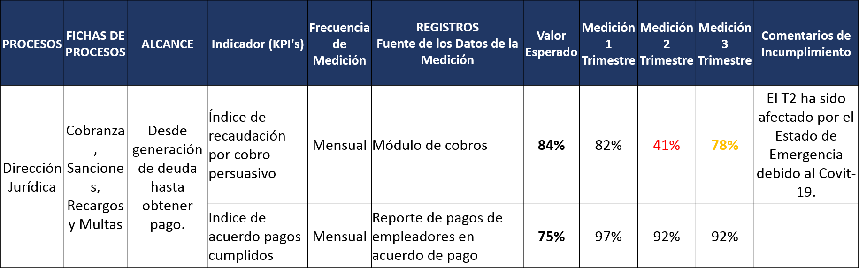Logros alcanzados

Montos recaudados por deudas vencidas del cobro persuasivo y desempeño de la gestión cobro compulsivo

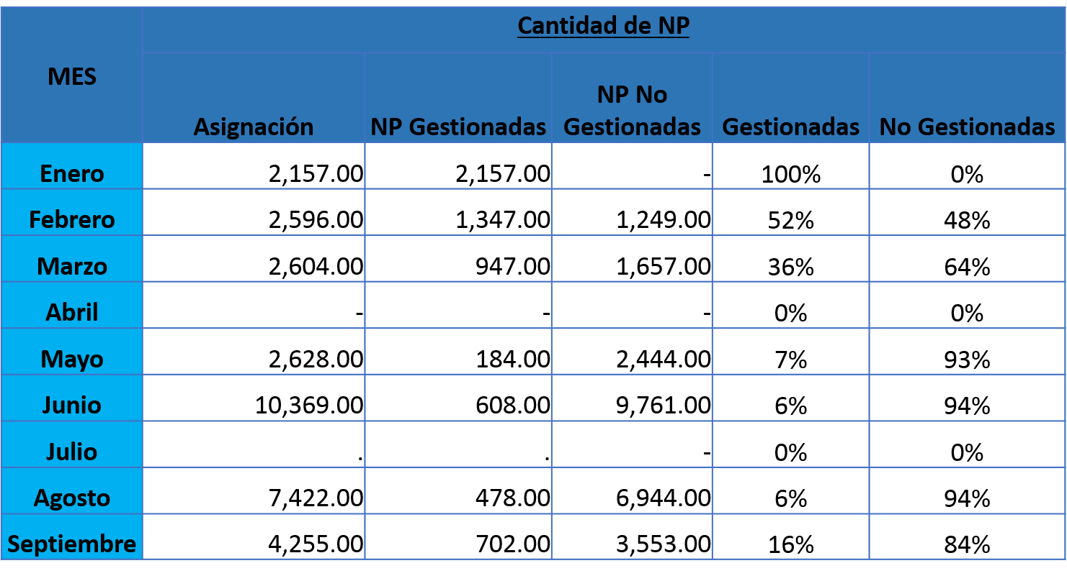

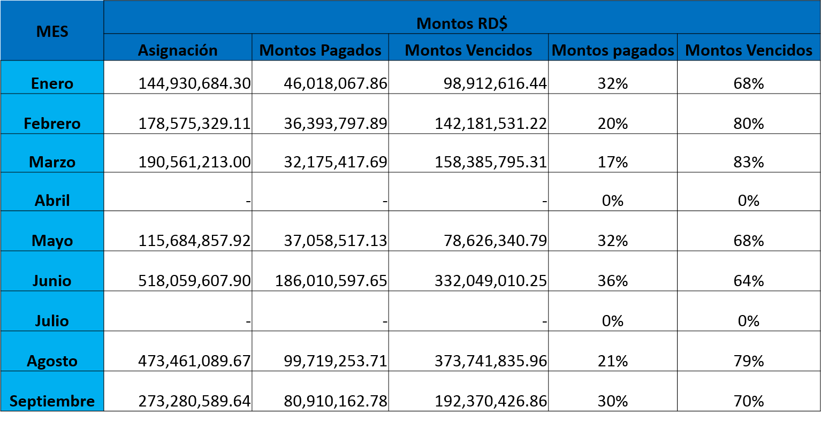

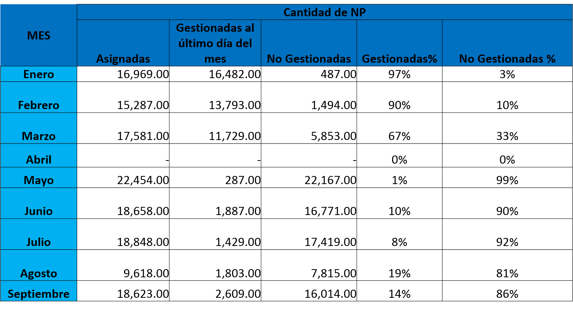

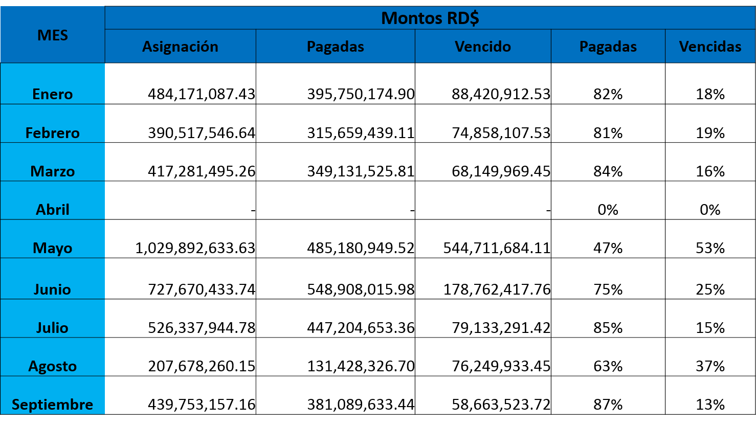

Acuerdos de Pagos.

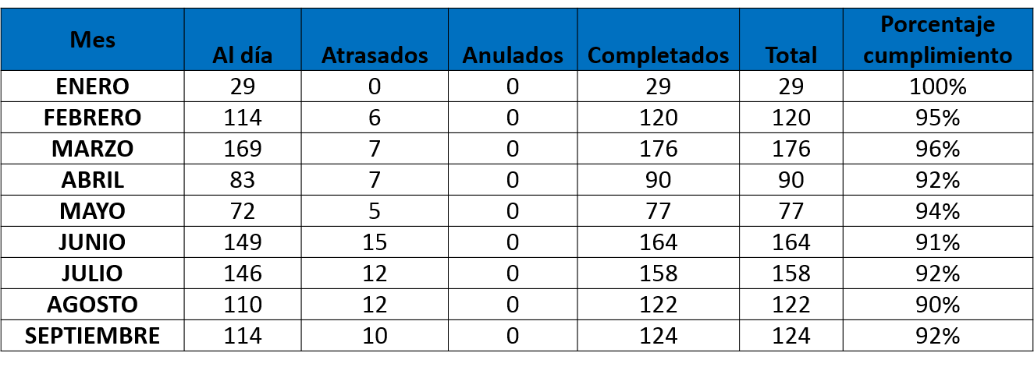

ESTADÍSTICAS SOBRE SOLICITUDES DE INFORMACION PUBLICAS RECIBIDAS

Índice de Transparencia

CALIFICACIONES DEL SUB-PORTAL DE TRANSPARENCIA

**SOBRE DECLARACIÓN JURADA**

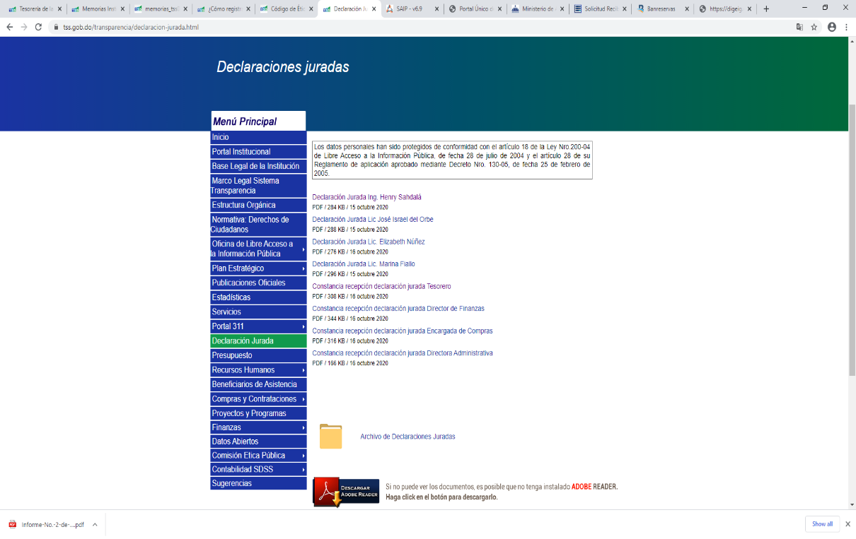

BENEFICIARIOS DIRECTOS E INDIRECTO

Índice de Uso Tic e implementación Gobierno Electrónico

Cumplimiento de los indicadores del SGI

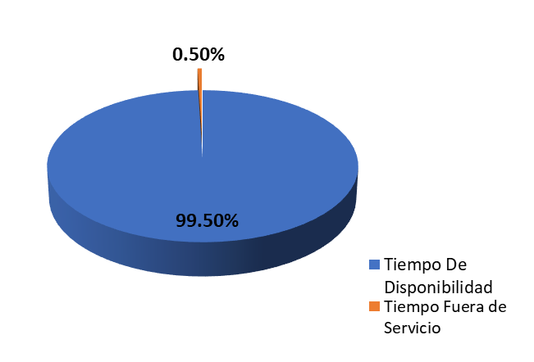

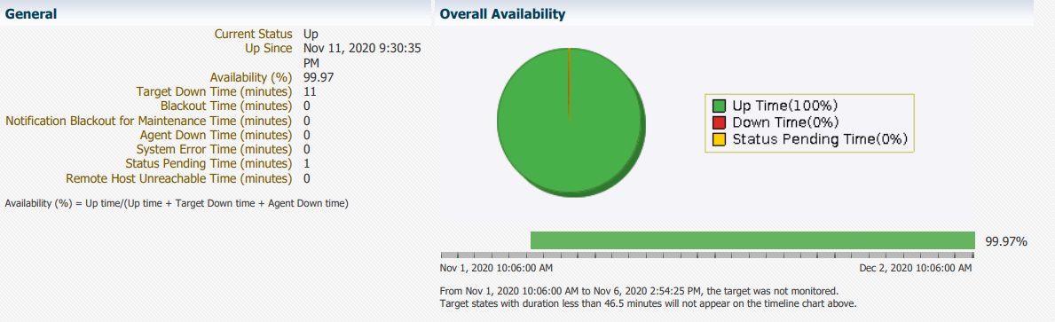

Normas Básicas de Control Interno (NOBACI)

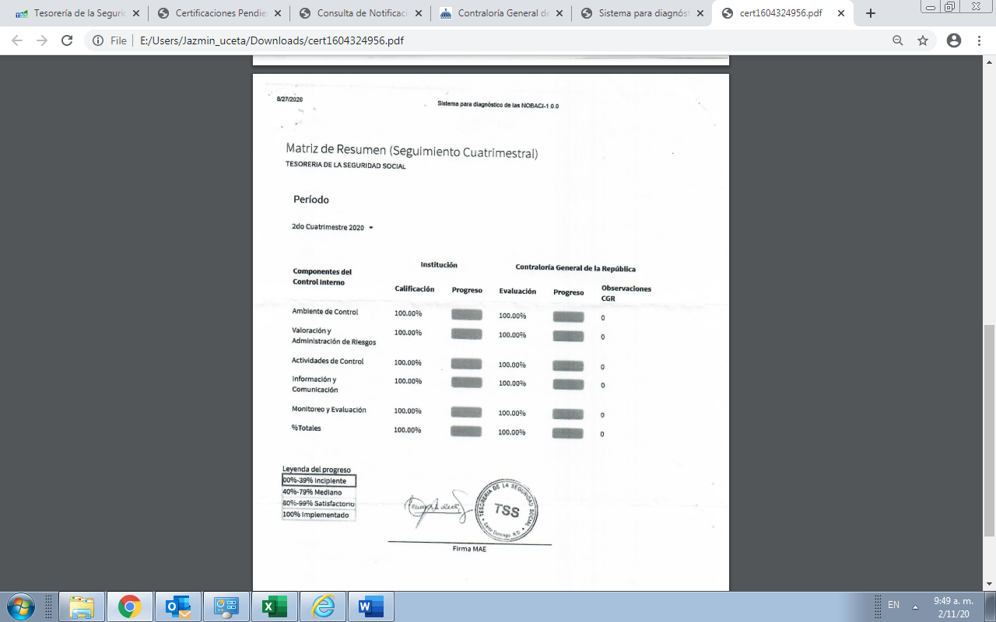

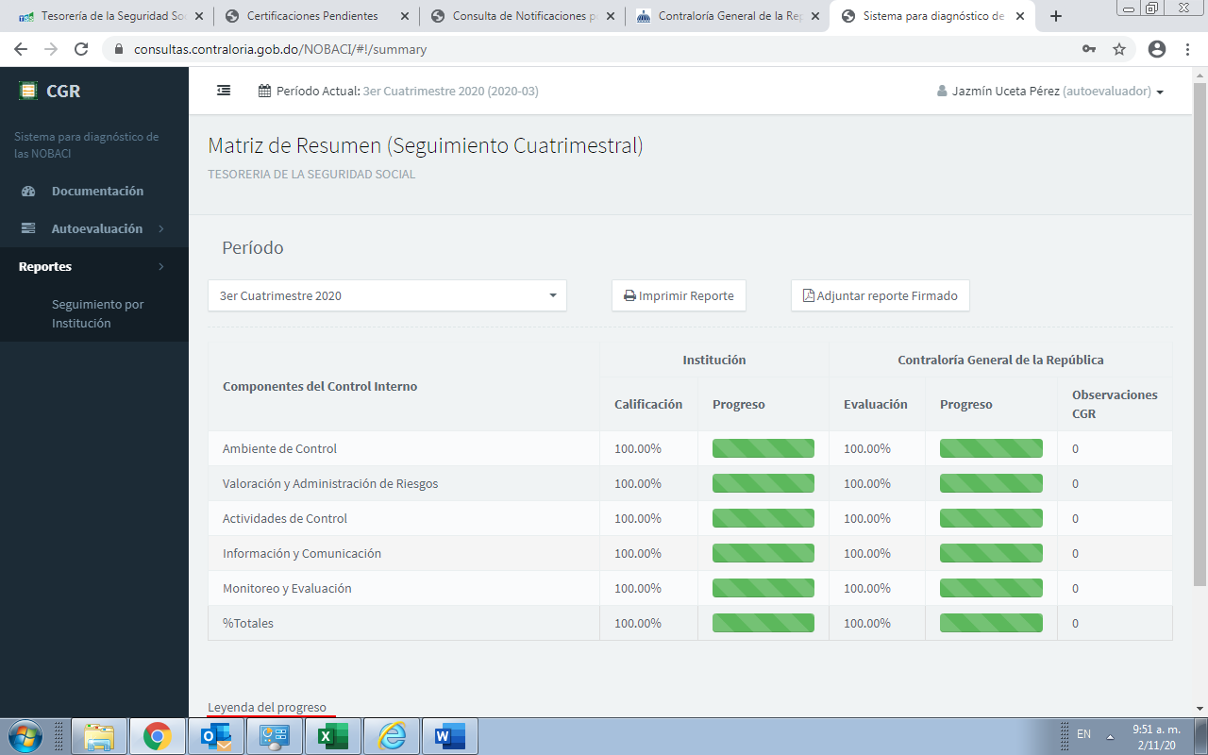

Departamento de Comunicaciones

Publicaciones

|  |  |  |
| --- | --- | --- |
|  | NOTAS PUBLICADAS | |
| Mes | Titular | Medios |
| Enero | TSS participa en XII semana de la Calidad | <https://www.tss.gob.do/xii-semana-de-la-calidad.html> |
| Febrero | Informe estadístico 4to trimestre 2019 | <https://www.tss.gob.do/informe-estadistico-dic-2019.html> |
| Febrero | Boletín Estadístico de Recuado enero 2020 | <https://www.tss.gob.do/boletin-estadistico-enero-2020.html> |
| Febrero | TSS Llama a empleadores a ponerse al día en los pagos al SDSS | <https://www.tss.gob.do/np-ley-13-20.html> |
| Marzo | Boletín Estadístico de Recuado Febrero 2020 | <https://www.tss.gob.do/boletin-estadistico-febrero-2020.html> |
| Mayo | Boletín Estadístico de Recuado abril 2020 | <https://www.tss.gob.do/boletin-estadistico-abril-2020.html> |
| Julio | TSS actualiza canales para acuerdos de pago vía remota | <https://www.tss.gob.do/nota-ap-7-2020.html> |
| Agosto | Devolución aportes pagados en exceso y cápitas | <https://www.tss.gob.do/devolucion-aportes-2020.html> |
| Septiembre | Juramentan a Henry Sahdalá en la Tesorería de la Seguridad Social | <https://www.tss.gob.do/juramentan-hsd-tss.html> |
| Octubre | TSS alcanza el billón de pesos en recaudaciones históricas | <https://www.tss.gob.do/1-billon-recudaciones.html>  <https://www.diariolibre.com/actualidad/tss-alcanza-el-billon-de-pesos-en-recaudaciones-historicas-JC22020966>  <https://www.impactoinformativord.com/2020/10/la-tss-alcanza-el-billon-de-pesos-en.html>  <https://www.bajotecho.com.do/2020/10/12/primera-vez-en-la-historia-la-tss-alcanza-el-billon-de-pesos-en-recaudaciones/>  <https://www.gdm.do/tss-alcanza-el-billon-de-pesos-en-recaudaciones-historicas/>  <https://elpregon.co/?p=128579>  [https://eldia.com.do/la-tss-alcanza-el-billon-de-pesos.../](https://eldia.com.do/la-tss-alcanza-el-billon-de-pesos-en-recaudaciones/?fbclid=IwAR1OtcxRh8R6PtohrTcGVTOB-gopo5Ewu6lv0EmY4g8Dn1LmQUcHY5r_hKI)  <https://quiosco.com.do/la-tss-alcanza-el-billon-de-pesos-en-recaudaciones/255656/>    [www.radioguama.net › noticias › la-tss-alcanza-el-billo](http://www.radioguama.net › noticias › la-tss-alcanza-el-billo)  <https://www.prestigioinformativo.com.do/2020/10/tesoreria-de-la-seguridad-social-tss.html>  <https://listindiario.com/economia/2020/10/12/639048/tesoreria-de-la-seguridad-social-revela-recaudacion-historica-que-alcanza-el-billon-de-pesos>  <https://lascalientesdelsur.com/nacionales/310778/la-tesoreria-de-la-seguridad-social-alcanza-el-billon-de-pesos-en-recaudaciones-historicas.html> |
| Noviembre | TSS realiza operativo prueba PCR contra COVID-19 | <https://www.diariolibre.com/actualidad/salud/tesoreria-de-la-seguridad-social-realiza-operativo-de-pruebas-pcr-contra-el-covid-19-BB22672223>  <https://www.actualidadmedica.com.do/tesoreria-de-la-seguridad-social-realiza-operativo-de-pruebas-pcr-contra-la-covid-19/>  <https://www.diariodesalud.com.do/texto-diario/mostrar/2162288/tesoreria-seguridad-social-realiza-operativo-pruebas-pcr-contra-covid-19/>  <http://www.redacciondesalud.com/texto-diario/mostrar/2162292/tesoreria-seguridad-social-realiza-operativo-pruebas-pcr-contra-covid-19/>  <https://www.armariolibre.com.do/tesoreria-de-la-seguridad-social-realiza-pruebas-pcr-a-colaboradores/>  <https://www.eldinero.com.do/127598/tesoreria-de-la-seguridad-social-realiza-operativo-de-pruebas-pcr/>  <http://radiografiaaldiard.com/2020/11/15/tesoreria-de-la-seguridad-social-realiza-operativo-de-pruebas-pcr-contra-la-covid-19/#.X8UjMM1KiUk> |
| Noviembre | TSS y ONE firman acuerdo de interoperabilidad institucional | <https://www.tss.gob.do/tss-one-firman-acuerdo.html> |
| Noviembre | Este jueves vence plazo para que empleadores se pongan al día con Seguridad Social sin penalidades | <https://www.tss.gob.do/plazo-26-nov.html>  <https://www.diariolibre.com/economia/este-jueves-26-vence-plazo-para-ponerse-al-dia-con-la-tss-sin-penalidades-NI22918371>  <https://eldia.com.do/este-jueves-vence-plazo-para-empleadores-ponerse-al-dia-con-la-seguridad-social-sin-penalidades/>  <https://listindiario.com/economia/2020/11/25/645749/manana-vence-el-plazo-para-que-las-empresas-se-pongan-al-dia-con-la-tss>  <https://hoy.com.do/vence-hoy-plazo-empleadores-se-pongan-al-dia-en-la-tss/>  <https://www.eldinero.com.do/128888/hoy-vence-el-plazo-para-que-empleadores-se-pongan-al-dia-con-la-seguridad-social-sin-penalidades/>  [» Este jueves vence plazo para que empleadores se pongan al día con Seguridad Social sin penalidades (hechos.com.do)](https://hechos.com.do/194616/este-jueves-vence-plazo-para-que-empleadores-se-pongan-al-dia-con-seguridad-social-sin-penalidades/)  <https://rdtributa.com/2020/11/25/este-jueves-vence-plazo-para-que-empleadores-se-pongan-al-dia-con-la-tss-sin-penalidades/>  <https://quiosco.com.do/este-jueves-vence-plazo-para-empleadores-ponerse-al-dia-con-la-seguridad-social-sin-penalidades/319200/>  <http://pasoapaso.com.do/este-jueves-vence-el-plazo-para-que-las-empresas-se-pongan-al-dia-con-la-tss/>  <https://www.actualidadmedica.com.do/este-jueves-26-de-noviembre-vence-el-plazo-para-que-empleadores-se-pongan-al-dia-con-la-seguridad-social-sin-penalidades/>  <https://eltitular.do/et/este-jueves-26-vence-plazo-para-ponerse-al-dia-con-la-tss-sin-penalidades/>  <https://noticiascotui.com/2020/11/25/manana-vence-el-plazo-para-que-las-empresas-se-pongan-al-dia-con-la-tss/>  <https://noticiasazua.com/2020/11/25/este-jueves-26-vence-plazo-para-ponerse-al-dia-con-la-tss-sin-penalidades/>  <https://www.sckdigital.com/economicas/el-plazo-para-que-las-empresas-se-pongan-al-dia-con-la-tss-manana-vence/>  <https://www.diarioantillano.com/economia/hoy-vence-plazo-para-que-empleadores-se-pongan-al-dia-con-seguridad-social-sin-penalidades/231348/> |

Estadísticas redes sociales

En la gestión de las redes sociales se implementaron estrategias que aportaron al crecimiento, posicionamiento y reputación de la TSS de acuerdo con los objetivos de calidad establecidos.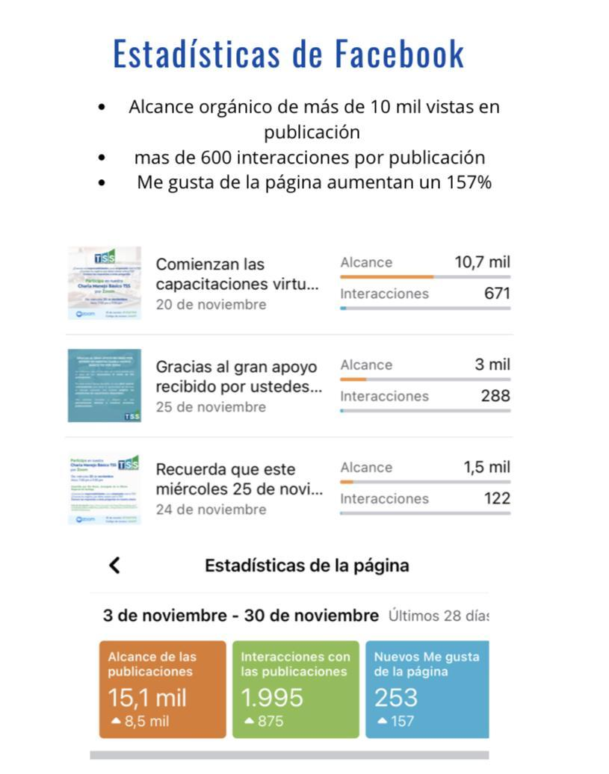



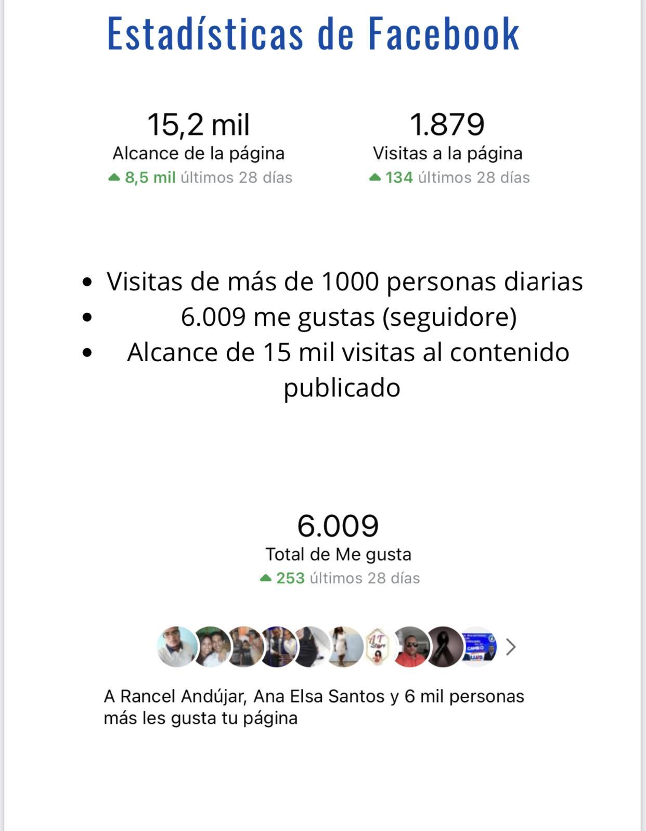

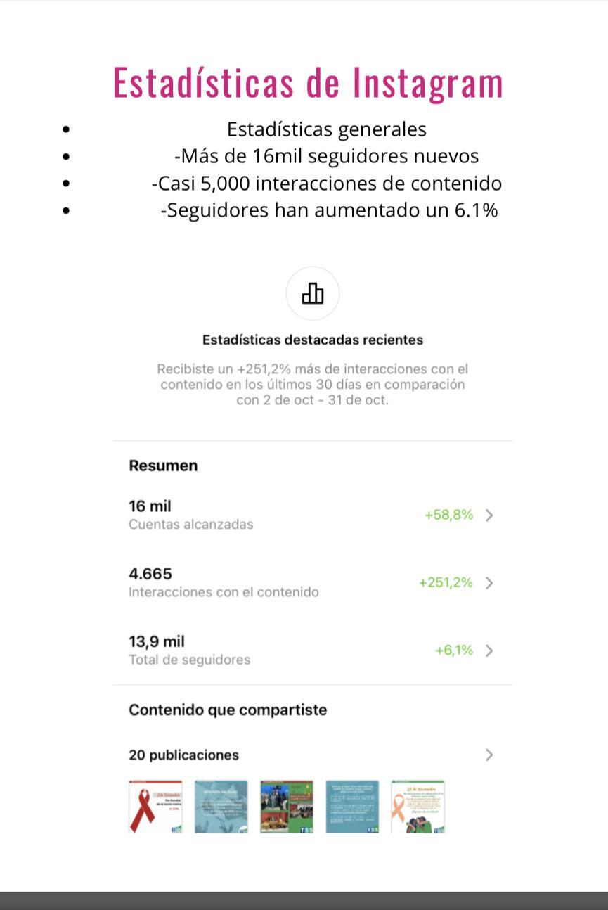

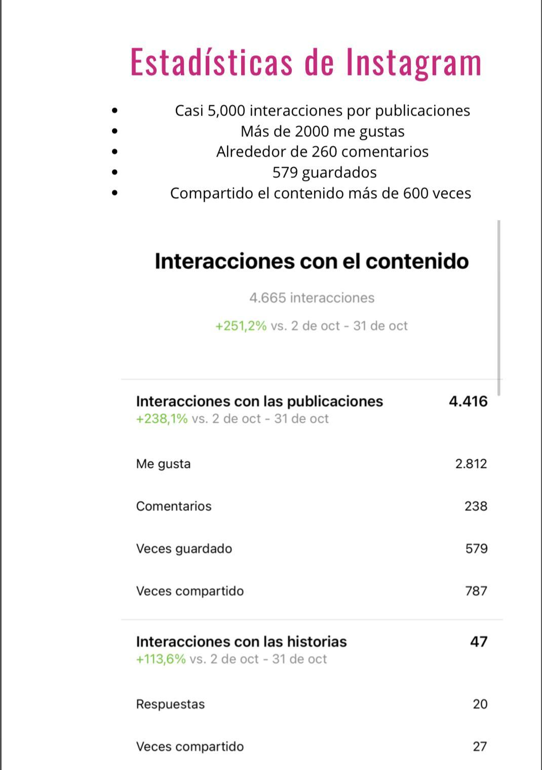

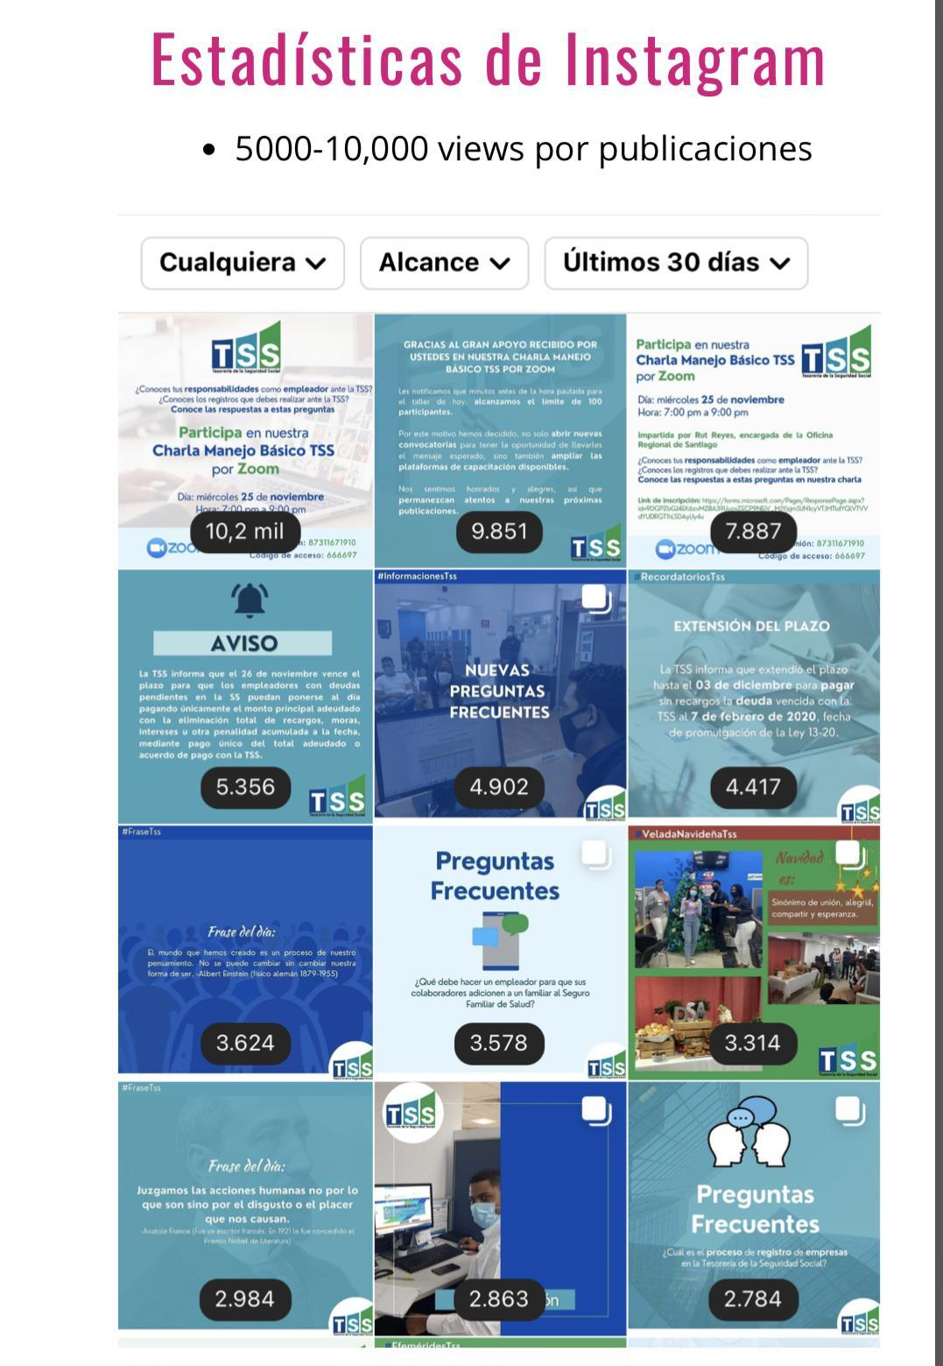

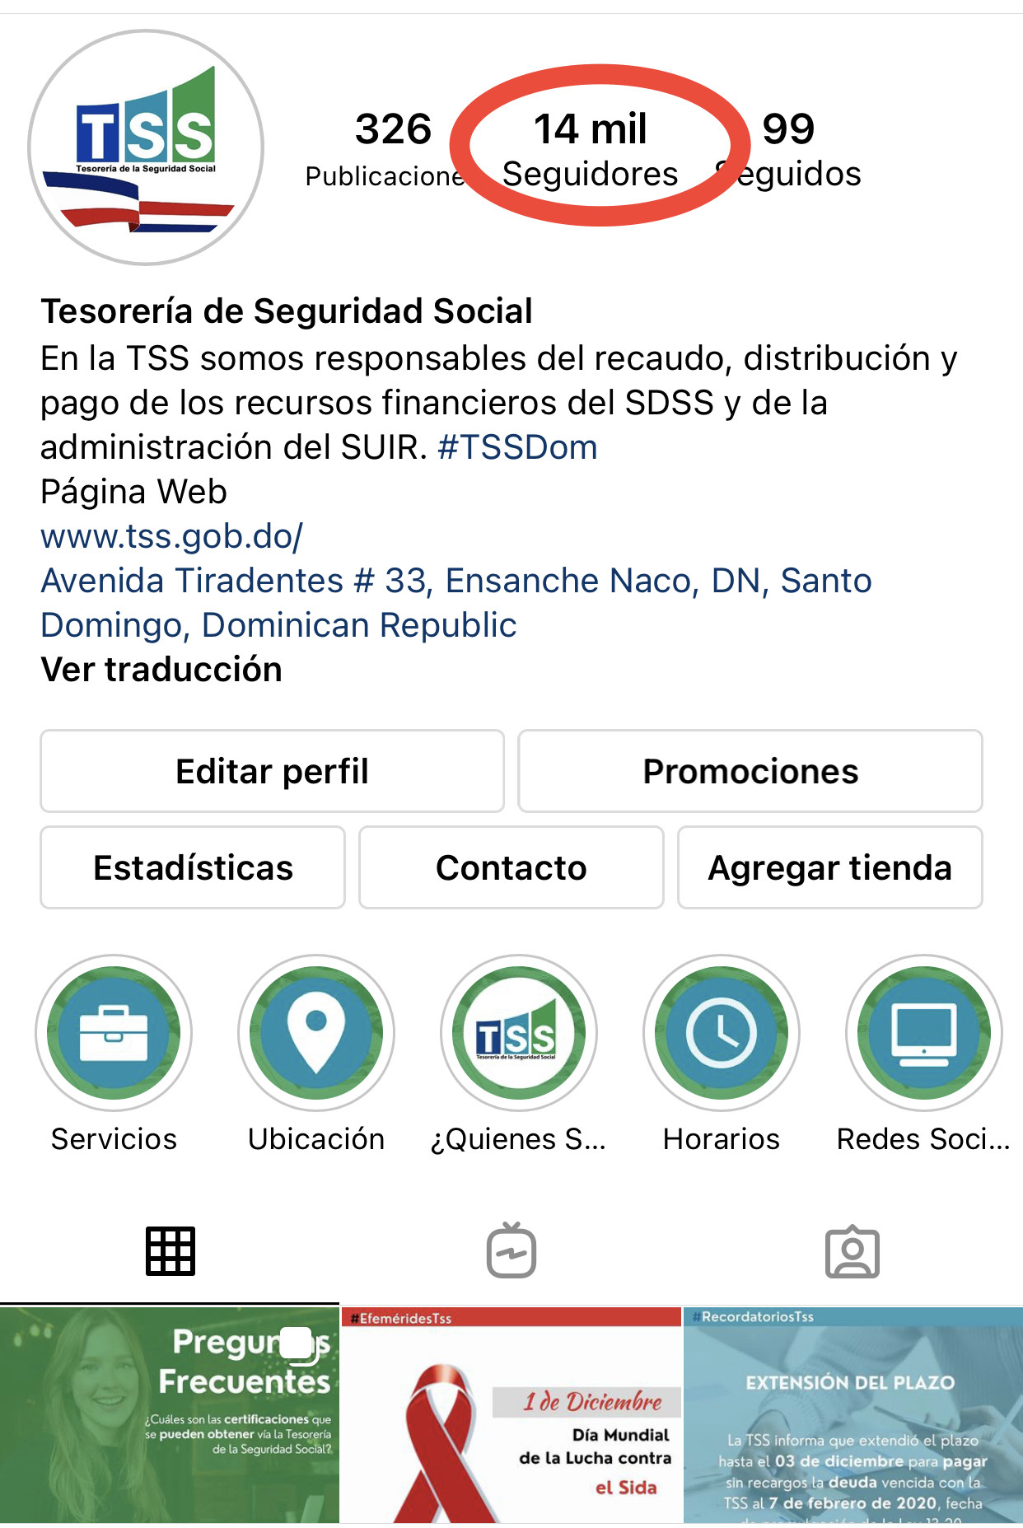

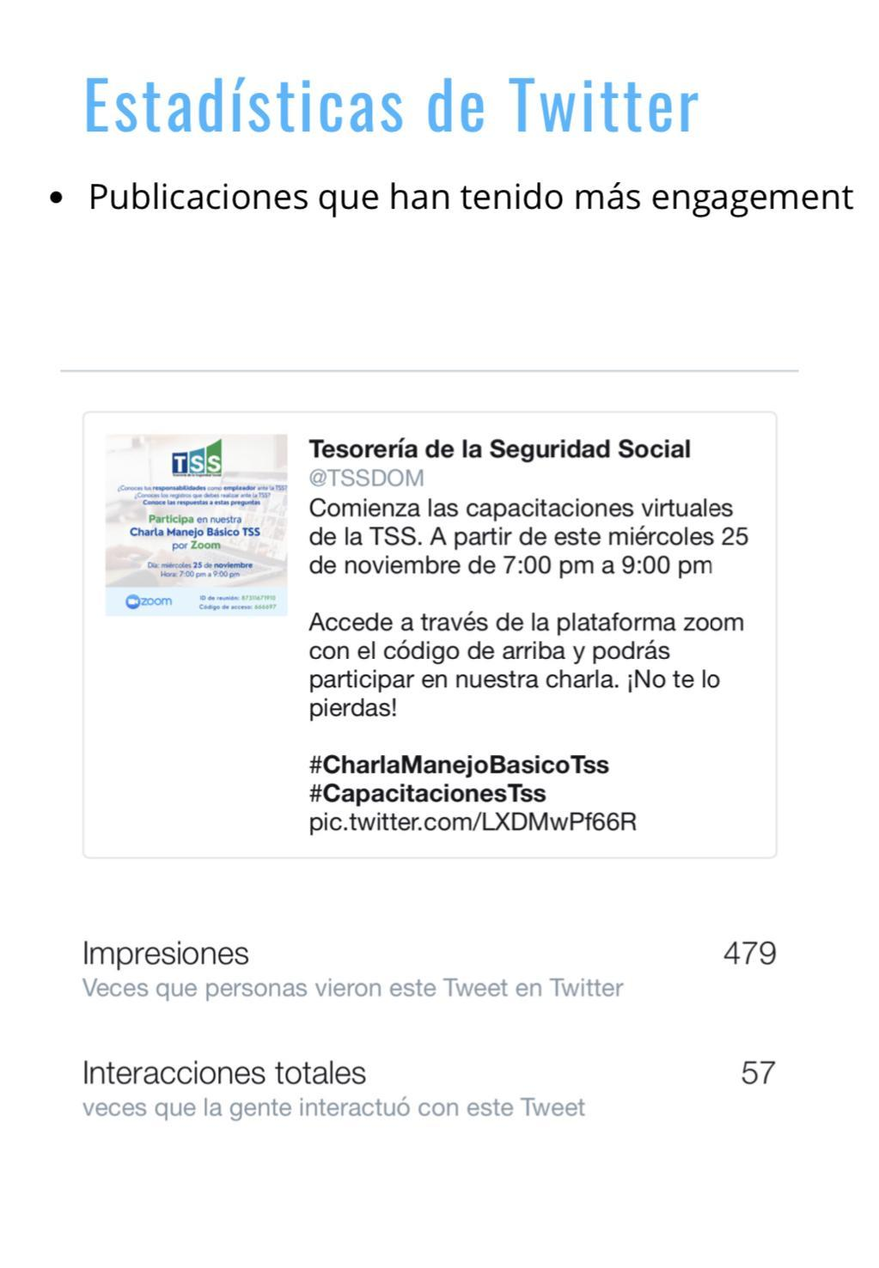

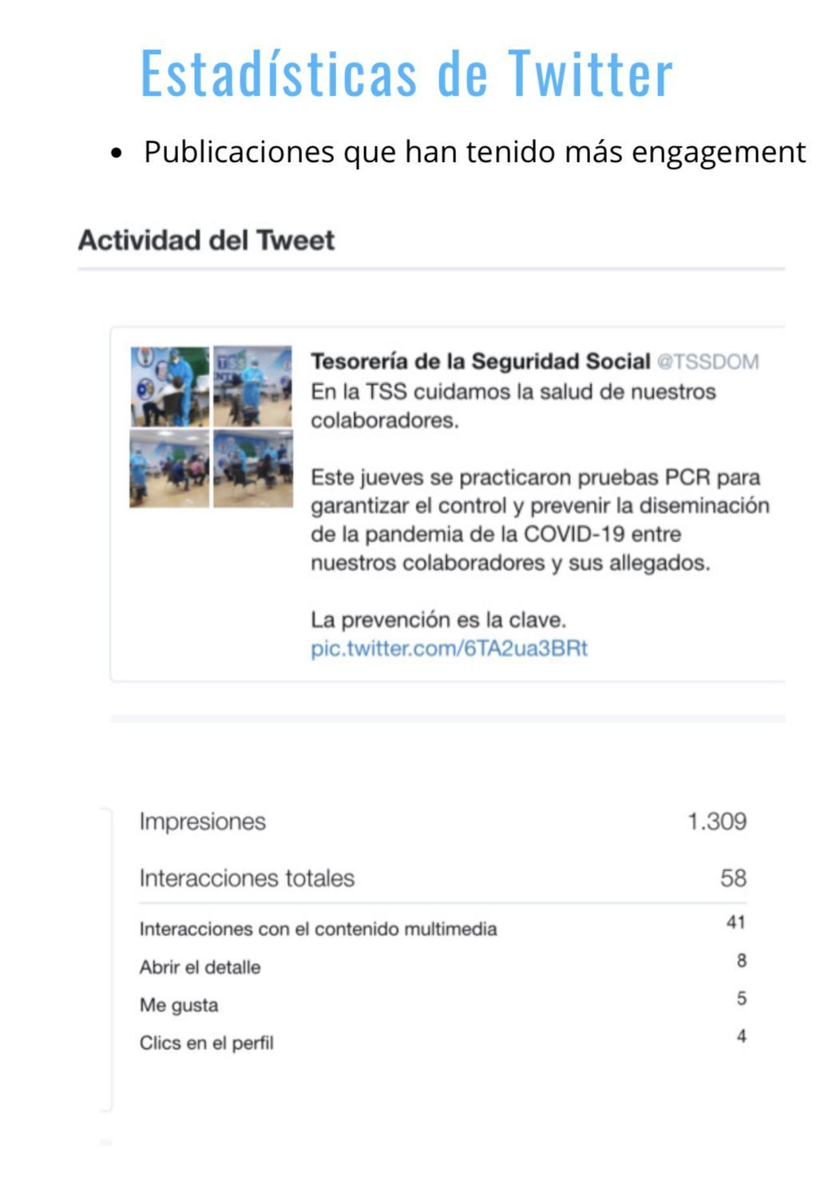

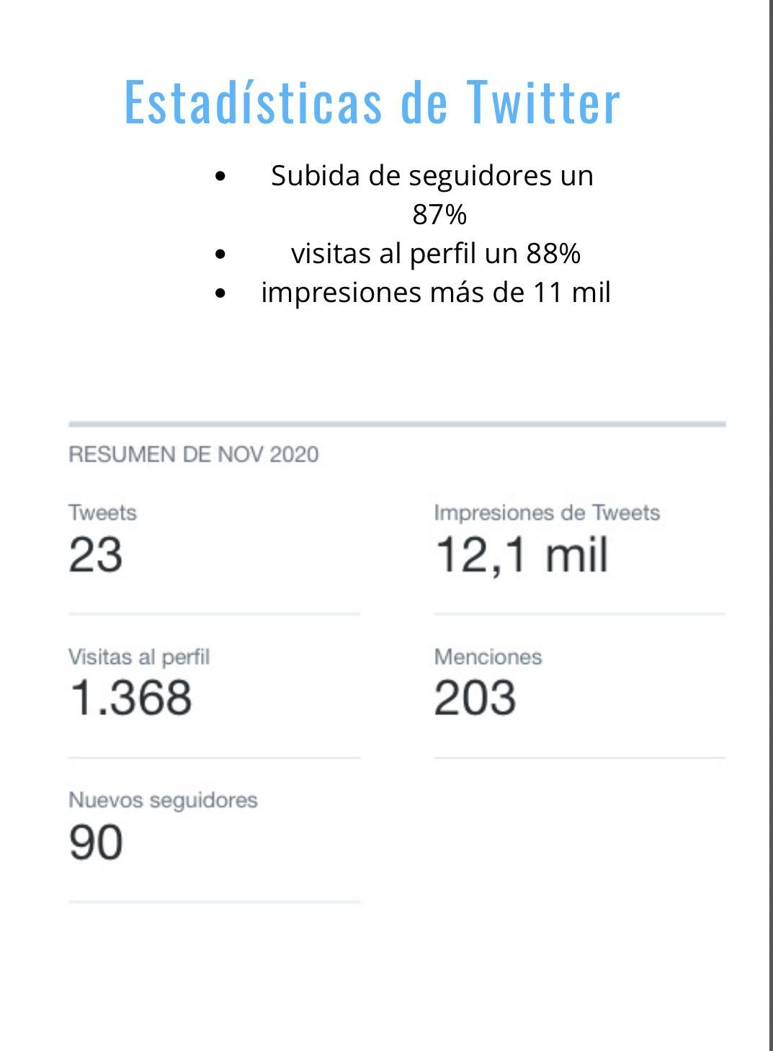

Ruta de Servicios de la TSS

